

采购文件

采购项目编号：GZT-202503250121

采购项目名称：景隆食堂及鑫龙食堂经营管理服务采购项目

采购方式：公开招标

采购人（章）佛山市南海景隆投资控股有限公司

采购代理机构（章）广东宏正工程咨询有限公司

日 期：2025年5月27日

目 录

第一部分 投标邀请函 3
第二部分 采购项目内容 8
第三部分 投标人须知 36
第四部分 合同书格式 54
第五部分 投标文件格式 55
附件一 评审细则 81
附件二 外包装封面参考格式 96

第一部分 投标邀请函
景隆食堂及鑫龙食堂经营管理服务采购项目
投标邀请函
广东宏正工程咨询有限公司受佛山市南海景隆投资控股有限公司的委托，对景隆食堂及鑫龙食堂经营管理服务采购项目进行公开招标采购，欢迎符合资格条件的投标人投标。
一、采购项目编号：GZT-202503250121
二、采购项目名称：景隆食堂及鑫龙食堂经营管理服务采购项目
三、采购性质：企业采购
四、项目类型：服务类
五、采购项目预算金额：￥15,000,000.00元；
六、投标最高结算系数：100%；
七、采购项目内容及需求：景隆食堂及鑫龙食堂经营管理服务采购项目，详见技术要求。
八、投标人资格：
1、投标人应符合下列规定的条件：
1.1具有独立承担民事责任的能力：营业执照（或事业单位法人证书或社会团体法人登记证书）扫描件等证明文件或者自然人身份证正反面扫描件；
1.2履行合同所必须专业技术能力：具备履行合同所必需专业技术能力的证明材料，或提供承诺函（格式见附件《投标人资格信用承诺函》）；
1.3具有良好的商业信誉和健全的财务会计制度：财务状况报告，提供下列材料复印件之一即可：
（1) 经审计的2024年度的财务报告(要求：由第三方会计师事务所出具并加盖其公章，且能反映审计结论)；如为2025年新成立的公司，应提供成立至投标截止时间止任意一个月的公司财务状况报告；
（2）基本开户银行出具的资信证明（要求：投标截止之日前6个月内出具且在有效期内的，能够清晰反映投标人的商业信誉情况，如成立时间不足6个月的，按成立时间提供，如资信证明不能体现基本开户账户的，应另附开户许可证（无开户许可证的，可提供由银行开具的《基本存款账户信息》（公户账户主档）或其他相关证明资料，以上文件均需加盖银行公章））。
（3）提供承诺函（格式见附件《投标人资格信用承诺函》）。
1.4有依法缴纳税收和社会保障资金的良好记录：提供投标截止日前6个月内（含投标截止时间当月）任意1个月依法缴纳税收和社会保障资金的相关材料（如依法免税或不需要缴纳社会保障资金的，提供相应证明材料）复印件，或提供承诺函（格式见附件《投标人资格信用承诺函》）。
1.5参加采购活动前3年内在经营活动中没有重大违法记录的书面声明，参照投标（报价）函相关承诺格式内容。重大违法记录，是指投标人因违法经营受到刑事处罚或者责令停产停业、吊销许可证或者执照、较大数额罚款等行政处罚。（根据《财政部关于<中华人民共和国政府采购法实施条例>第十九条第一款 “较大数额罚款”具体适用问题的意见》相关规定，“较大数额罚款”认定为200万元以上的罚款，法律、行政法规以及国务院有关部门明确规定相关领域“较大数额罚款”标准高于200万元的，从其规定。）(格式自拟,加盖投标人公章）
2、投标人应未被列入“信用中国”网站（www.creditchina.gov.cn）“失信被执行人或重大税收违法失信主体”记录名单。（以资格审查期间查询投标人在“信用中国”网站相关主体信用记录结果为准。如相关失信记录已失效，投标人需在资格审查资料中附相关证明资料。）
3、单位负责人为同一人或者存在直接控股、管理关系的不同投标人，不得同时参加本采购项目（或采购包）投标（响应）。为本项目提供整体设计、规范编制或者项目管理、监理、检测等服务的投标人，不得再参与本项目投标（响应）。投标（报价）函相关承诺要求内容。
4、投标人须持有有效的《食品经营许可证》，提供证书复印件；如投标人的《食品经营许可证》与营业执照合并办理的，提供扫描营业执照二维码后的有效信息截图。同时《食品经营许可证》中反映的主体业态信息应为“餐饮服务经营者”相关，投标人可提供国家市场监督管理总局关于全国食品经营许可的查询页面截图。(https://spjyxk.gsxt.gov.cn/cfdaPub/index/page/)。
5、本项目不接受联合体投标。
九、获取招标文件方法：（自行下载）
招标文件详见附件：招标文件下载。
十、递交投标文件时间自2025年6月17日上午9时00分至2025年6月17日上午9时30分止（北京时间）。
十一、提交投标文件地点：佛山市南海区桂城海六路8号联达大厦21楼佛山市南海公有资产流转服务有限公司。
十二、开标时间： 2025年6月17日上午9时30分（北京时间）。
十三、开标地点：佛山市南海区桂城海六路8号联达大厦21楼佛山市南海公有资产流转服务有限公司。
十四、投标保证金递交截止时间、其支付方式及保证金金额：投标人须在2025年6月 12日下午17：00时前，将采购项目保证金由投标人名下的银行账户（采用银行柜台、网上银行转账两种方式之一的方式）缴纳到以下指定账户，以银行到账为准。保证金金额为：300,000.00元（大写：人民币叁拾万元）。
特别说明：本项目无须报名，已经缴纳保证金的投标人须在规定时间内提交投标文件，《企业采购保证金退付委托书》和营业执照复印件（需盖单位公章）须另外单独提交，其为投标人办理投标保证金退付的必须资料，由佛山市南海公有资产流转服务有限公司按照相关文件要求规定办理退款（不计利息）。
（1）通过银行柜台转账时，必须在银行进账单或汇款凭证中准确填写收款人和交款人名称、账户，以及缴纳金额、交纳人证件号码信息；银行进账单或汇款凭证的备注/用途/附言等备注信息栏中需准确填写采购项目的项目名称简称。
（2）通过网上银行转账时，必须在网上银行支付界面准确填写收款人和交款人名称、账户、缴纳金额，备注/用途/附言等备注信息栏中需准确填写采购项目的项目名称简称。
（3）本项目名称简称：食堂经营管理服务采购
收款（人）单位名称：佛山市南海公有资产流转服务有限公司
账号：44504001040012386
开户行：中国农业银行佛山南海灯湖支行
十五、本公告期限（5个工作日）：自2025年5月27日至2025年6月4日止。
十六、采购过程中如出现异常情况，佛山市南海公有资产流转服务有限公司有权暂停或者中止该采购项目。
十七、其他说明
1、发布公告媒介：
（1）佛山市南海区人民政府网（http://www.nanhai.gov.cn/fsnhq/bmdh/sydw/ggzyjyzx/jyxx/）；
（2）广东宏正工程咨询有限公司网站（https://www.gdhzec.com/）。
2、询问、质疑：本项目实行网上答疑，凡对招标文件有任何疑问的（包括认为招标文件的服务或商务条款存在排他性或歧视性条款），请投标人在公示期间或者自期满之日起七个工作日内以书面形式向采购代理机构提出(发送邮件至nhhongzheng@126.com),逾期不受理。答疑结果或相关的补充说明以修正/澄清公告形式及在指定媒体网站中公布，望投标人及时关注本项目的投标答疑情况。投标人因疏忽未及时登陆了解相关的答疑情况及补充说明而产生的不利后果由投标人自行承担。
十八、联系事项
（一） | 采购人：佛山市南海景隆投资控股有限公司 | 地址：佛山市南海区西樵镇康乐路
（二） | 采购代理机构：广东宏正工程咨询有限公司 | 地址：佛山市南海区桂城海五路6号城智大厦1幢10楼
（三） | 联系人：邱先生 | 联系电话：0757- 86300101
 | 传 真：/ | 邮 编：528200

佛山市南海景隆投资控股有限公司

广东宏正工程咨询有限公司

公告日期：2025年5月27日

第二部分 采购项目内容
注：下列带“★”的条款为不可负偏离条款，投标人如不响应或负偏离将导致投标无效。
一、投标人资格
详见投标邀请函。
二、★采购项目商务要求
（一）报价要求
1、采购项目预算金额：￥15,000,000.00元；
2、投标最高结算系数：100%；
3、投标人以有效投标结算系数形式进行投标报价，【投标人的投标结算系数的有效报价范围：0%＜投标结算系数≤100%。投标结算系数必须为固定报价，小数点保留2位，不得存在区间值】。中标人的投标结算系数为中标结算系数。
餐费结算公式如下：每月实际结算金额＝员工实际消费总额×中标结算系数 - 当期扣罚金额。
4、服务期的供餐服务规模：采购人共有员工总数约800人，包括两个食堂，其中景隆食堂约700人，鑫龙食堂约100人；员工就餐以自愿为原则，采购人对就餐人数、消费水平等不作任何承诺。
5、中标人自主经营、自负盈亏，即由中标人包人工、包材料、包质量、包安全、包服务、包节能降耗、包资产安全完整、包经营亏损风险等。承包经营期间，中标人独立承担食品安全、经营安全、消防安全、人员安全、税费、证照、保险、验收、售后服务、其他伴随服务费用及合同实施过程中的应预见和不可预见费用等完成本招标内容所需的一切费用。投标人在投标时必须将以上费用全面考虑，除合同或协议另有约定外，采购人不支付其余任何费用。
6、水、电、气等费用：
（1）电费：采购人提供一定额度电量给中标人使用，超出额度的电费由中标人自行承担，每年与采购人按实结算用电费，若每年用电量低于额度，低于部分采购人不另行补贴，也不累积至以后年份。景隆食堂用电额度330500度/年（根据实际经营情况，采购人可进行调整），超额电费与南海长海发电有限公司结算（另签订用电协议）。鑫龙食堂用电额度为13980度/年，超额电费与佛山市南海西樵鑫龙水处理有限公司结算（另签订用电协议）。超出额度电费按0.62元/度收取。采购人给予的用电额度以近三年饭堂的平均用电量计算（近三年食堂用电情况详见附件4）
（2）鑫龙食堂燃气、水费由鑫龙公司承担；景隆食堂水费由中标人承担（景隆食堂设备均为电器设备）。
7、其他费用承担（具体要求详见技术要求）
（1）餐厅餐巾纸的提供；空调的维修和更换，消防器材的更换，场地设施的修缮、改造费用由采购人承担。
（2）由采购人提供的设备因客观原因产生的更换费用由采购人承担。洗碗机、冷库、电梯（送菜）、大电炒炉、大电汤炉等大型设备，单次维修金额在2000元以上(含)的，维修费用全额由采购人负责。上述设备单次维修金额不超2000元的，以及除上述设备外的其他食堂设备，维修、维护、清洗等费用及责任均由中标人负责。
8、除上述费用外，其余美化软装、低值易耗品（除餐厅用的餐巾纸）、除四害、网络通讯、餐饮系统服务费、垃圾费、渠道清理费等运营支持费用，相关证件办证、税费以及其他维持食堂正常经营费用由中标人承担。
9、食品售价
（1）中标人所有的餐饮、食品售价必须接受采购人的审查和监督。由中标人提供售价定价方案。
（2）中标人在服务区售卖的食品（粮油、饮料、独立包装包点等）售价规则：当月售价≤采购人核定价格（采购人核定价格=当月首日京东超市同类产品到手价×1.15），中标人每月需公示首日京东超市价格截图及当月售价。服务区内销售的食品种类须经采购人审核确认。
（3）扶贫产品售价不得高于贫困地区农副产品网络销售平台（http://cg.fupin832.com）网上售价。
10、投标人须考虑本项目在实施期间的一切可能产生的费用。在项目实施过程中，如项目工作范围发生变更，由中标人和采购人双方协商解决，投标报价必须包含此类变动所需的费用，其余情况下，投标总价均不予调整，采购人将不再另行支付与本项目相关的任何费用（另有约定的除外）。
（二）服务期限及地点
1、服务期限：本项目服务期为3年，暂定自2025年7月1日至2028年6月30日止。合同一年一签。
2、实施地点：采购人(甲方)指定地点。
（三）付款方式
1、费用结算方式
（1）各项费用需区别公司（含采购人及属下公司），区别科目（含餐费、接待费等），分别结算。
（2）采购人每月支付给中标人的费用：
采购人为员工充值的餐补范围内，按采购人员工上个月实际消费的合计金额×中标结算系数-当期扣罚金额。
（3）食材采购、设备保养维修、电费水费等应由中标人负责的费用，中标人不得恶意拖欠，否则，采购人有权暂不给予支付以上费用，待相关货款结清后方才支付（必要时可作为原料供货货款）。
（4）如出现食品卫生事故，不及时消除卫生、安全隐患的或者出现较大、重大安全事故的，中标人应负一切赔偿及法律责任，采购人有权暂不予支付以上费用，待相关赔付完成后，方能支付（必要时可先作为赔偿金）。
（5）费用结算方式：每月15号前（节假日顺延）采购人与中标人双方派人员核定采购人员工实际消费金额并确认，中标人根据采购人各公司的实际消费金额分别向采购人各公司（包括南海长海发电有限公司、佛山市南海裕泉自来水有限公司、佛山市南海富电投资有限公司、佛山市南海西樵鑫龙水处理有限公司等，下同）开具发票收取费用，采购人各公司收到发票后15个工作日内支付给中标人。
2、员工餐补方式
（1）采购人每月将餐费补贴一次性虚拟充值到各员工餐卡内，员工自行刷卡消费。采购人为员工充值的餐费仅限食堂消费使用，可累积或定期清零，禁止向员工提现。每月结算餐费时，中标人按照员工实际消费金额（采购人充值部分）与采购人结算餐费。采购人有权根据实际情况对其员工的充值额度及消费方式等进行调整及限制。
（2）员工可自费到食堂充值（如有），该部分费用可一直累积，如员工提出余额退款，中标人应及时退款。
（3）食堂仅限通过采购人认可方式（餐饮系统所支持的餐卡、手机二维码等，双方确认的签单）交易，不得进行现金交易。
（四）履约保证金
1、履约保证金金额=采购预算金额×5%（大写：人民币柒拾伍万元，小写：￥750,000.00元）；
2、可采用不可撤销的见索即付的银行保函、专业担保公司保函或现金(汇款或转账)等形式(由中标人自行选择)。
3、履约担保的递交时间：签订合同后10个工作日内提交，中标人应保证其履约担保在合同义务履行完毕前一直有效,并确保履约担保有效期符合服务顺延的要求。中标人以保函形式提交履约担保的，在保函到期前，中标人应提前7天向采购人提交新的保函以替换即将到期的保函，且新提交的保函的期限延长不得少于6个月。如中标人未及时提交的，视为中标人违约，采购人有权直接要求中标人支付其担保的全部金额。
4、履约担保的退回:合同服务期期满后30天内予以无息退还。
（五）餐饮场所公众责任险
1、中标人向保险公司购买理赔金额不少于1000万元的餐饮场所公众责任险（须扩展食物中毒、火灾爆炸等赔付）（保险公司、险种需经采购人审核，采购人有权指定。保险范围须列明为采购人食堂，第一受益人由采购人指定）。
（六）权利和义务
1、采购人权利、义务
（1）采购人有权对食堂经营各方面进行全面监督考核，按国家相关政策要求、招标文件、合同以及中标人内部管理制度，形成食堂考核细则，并有权根据实际情况变化，合理调整相关细则。对不符合考核要求，采购人有权对中标人进行扣罚。
（2）采购人有权对供餐餐次、模式、出品标准、采购等各方面经营服务要求进行调整，中标人应配合完成。
（3）采购人有义务协调中标人与有关单位的关系，为中标人创造良好的经营环境。经营过程中，如有较大就餐人员变动应提前通知中标人。
2、中标人权利、义务
（1）在承包范围内有餐饮经营自主权，餐饮经营方案如有调整，须提前报采购人认可批准。
（2）中标人应依照《劳动法》、《劳动合同法》及社保制度与服务工作人员建立劳动关系，全面负责从业人员的思想道德教育、安全教育、技能培训和日常管理。食堂所有从业人员每年进行一次身体检查，所有从业人员经严格岗前培训合格、持有效《健康证明》或从业人员健康检查合格资料、身份证方可上岗（特殊岗位还须持相应岗位资格证）。如发生生产经营安全事故、人员伤亡事故、劳务纠纷等均由中标人承担民事、刑事责任和一切费用，采购人概不负责。
（3）根据采购人食堂的实际情况，建立完善的《食堂管理制度》（包括：餐厅管理、厨房管理、人员管理、采购管理、食品加工、厨具餐具清洁、设备使用维修保养、除四害计划、食堂清洁、食品留样检验、接待用餐服务、财务报表等各种制度）和《食堂应急预案》《意见收集及投诉处理机制》等，采购人有权监督管理，确保依法依规经营。
（4）建立真实、完善的食品原料采购、索证及台帐记录制度。原材料进出须验收登记，做到食堂账目清楚、核算准确，并接受采购人的监督。
（5）中标人在合同经营期内，所发生的一切债权债务由中标人负责，与采购人无关。
（6）中标人若不继续经营采购人食堂，必须配合采购人做好与下一个中标人的交接工作、配合采购人做好资产移交清点工作；如不配合，按中标人违约处理。合同期内，如遇法律法规或国家、省、市、区政策性、指令性调整，采购人要求改变经营方式或提前中止承包合同，中标人应支持理解并配合执行。
（7）中标人在食堂售卖的食品（包括服务区的粮油、饮料、独立包装包点等）应建立完善的售后服务，售卖后的食品若出现食品质量问题导致人员出现伤亡的，中标人应30分钟内委派人员到场负责跟进并处理，并将相关情况汇报给采购人，采购人协助处理以及沟通，所有责任以及费用均由中标人承担。
（七）违约责任
1、合同期限内，除另有约定外，中标人无权单方面解除合同，否则为违约，没收全部履约保证金，要求中标人另外赔偿采购人100万元的违约金，不能弥补采购人损失的，采购人将追究中标人相关责任。
2、未经采购人同意，中标人不得私自对外提供餐饮服务（列入月度考核进行扣罚）。情节严重时，采购人有权单方解除合同。
3、中标人有下列情况的，采购人有权解除合同，没收全部履约保证金，中标人必须承担一切法律责任和经济损失，并对采购人的所有损失进行赔偿。
（1）出现食品卫生事故，经确认是中标人责任的。
（2）不及时消除卫生、安全隐患的或者出现较大、重大安全事故的，非中标人原因除外。
（3）合同期内产生情节严重事件，发出三次整改而没有完成整改的。
（4）不具备餐饮服务资质。
（5）存在将本项目整体转包、核心业务转包，未经允许进行专业分包（如清洁、维护等非核心服务）等情况。
（6）采购或提供伪劣产品或不符合食品卫生要求的产品、食品。
（7）其他严重违反合同约定的行为。
4、采购人无正当理由延迟向中标人支付款项超过3个月的，中标人有权解除合同。
5、合同期满或采购人依合同规定单方解除合同，如中标人不配合采购人完成资产移交工作的，视为中标人违约，没收全部履约保证金。
三、采购项目技术要求
（一）项目背景
本项目承包范围包括佛山市南海景隆投资控股有限公司区域内员工食堂（下称“景隆食堂”）及佛山市南海鑫龙水处理有限公司员工食堂（下称“鑫龙食堂”）。
采购人共有员工总数约800人（景隆食堂约700人，鑫龙食堂约100人），因生产需要，两个食堂须全年无休，为当班员工及采购人审核同意在食堂搭食的外单位人员提供一日四餐的供餐服务。
（二）服务内容及要求
1、供餐餐次：景隆食堂提供早、中、晚，鑫龙食堂提供早、中、晚、夜餐。经营期间如采购人根据生产需要，要求食堂增加餐次等要求，中标人须无条件配合，安排人员到岗，以上费用均包含在投标报价中，采购人不再另外支付。
2、供餐安排：
（1）堂食：景隆食堂及鑫龙食堂均采用智能餐厅模式，通过智能餐饮系统，实现员工自助取餐，系统自动称重结算。
（2）送餐服务：中标人须严格按规定时间为景隆厂区内各单位运行班或因工作不能离开岗位的员工提供送餐和回收餐具服务。中标人提前将菜单上传至智能餐饮系统供员工预订，中标人按预订要求，独立打包保温送餐至工作现场或指定地点（目前景隆本部厂区内约9个送餐点，采购人有权随时调整，中标人须无条件接受)。
（3）每日正常供餐要求如下表。正常情况下，在营业时间内不能以任何理由拒绝供餐，以确保每位当班员工有餐可用。供餐方案由中标人结合实际情况及采购人需求提出，报采购人批准后实施。
景隆食堂
餐别 | 用餐人数 |  | 就餐地点 | 时间要求 | 配餐要求
早餐 | 不确定 |  | 食堂 | 营业时间：  7:00~9:00 | 每日提供粥品（白粥、老火粥、生滚粥、小米粥）、中式点心、西式点心、炒粉（面）、汤粉（面）、牛奶、肠粉、豆浆、鸡蛋、粗粮如玉米、番薯等不小于15个品种供选。
午餐 | 行政班餐 | 约350人 | 食堂 | 食堂开餐时间：  第一批:11:30  第二批:12:00 | 1、每日不少于20个菜式品种供选，粤菜为主，其中不少于2个川菜或湘菜系类，青菜不少于2款，为当令蔬菜。  2、每日免费提供清汤。  3、有炖汤（老火汤）、糖水、水果，面食、生滚粥等特色餐供选。
午餐 | 运行班餐 | 约100人 | 送餐 | 订餐截止时间：  每日9:30前  饭餐送达时间：11:20~11：45  餐具回收时间：  12:30后 | 1、每日不少于4个套餐供选，其中不少于1个川菜或湘菜系类套餐。  2、每日免费配送汤水或水果，其中每周至少2天老火汤或水果。
晚餐 | 不确定 |  | 食堂 | 营业时间：  15:30~18：30 | 提供下午茶（点心、炒粉面等）、晚餐饭餐，由中标人提出经营方案，经采购人同意后实施，可参照午餐开设自助餐，或套餐、小炒、刷刷锅等特色餐服务。
晚餐 | 运行班餐 | 约150人 | 送餐 | 订餐截止时间：  每日16:20前  饭餐送达时间：17:20~17:45  餐具回收时间：  18:30后 | 与午餐一致
夜餐 | 暂不开设，经营期间采购人有权要求调整，中标人应无条件按采购人要求开设。

鑫龙食堂
餐别 | 用餐人数 | 就餐地点 | 时间要求 | 配餐要求
早餐 | 不确定 | 食堂 | 营业时间：7:00~9:00 | 每日提供粥品（白粥、老火粥、生滚粥、小米粥）、中式点心、西式点心、炒粉（面）、汤粉（面）、牛奶、肠粉、豆浆、鸡蛋、粗粮如玉米、番薯等不小于10个品种供选。
午餐 | 约70人 | 食堂 | 食堂开餐时间：  第一批:11:30  第二批:12:00 | 1、每日不少于8个菜品供选，粤菜为主，其中不少于1个川菜或湘菜系类，青菜不少于1款，为当令蔬菜。  2、有炖汤（老火汤）、糖水、水果等特色餐供选。（其中每周两次免费供应）
晚餐 | 约15人 | 食堂 | 食堂开餐时间：  17:30~18:30 | 由中标人提出经营方案，经采购人批准后实施。
夜餐 | 不确定 | 食堂 | 营业时间：  0:30~01：00 | 由中标人提出经营方案，经采购人批准后实施。可采取提前预定方式，提供粥、粉、面、包子、鸡蛋、牛奶、粗粮等不少于7个品种供选。

3、临时加餐或送餐：如遇会议、机组检修或紧急事故处理等情况下需临时额外加餐或送餐，在采购人提前告知的情况下中标人不能拒绝供餐并要及时响应，食堂营业和不营业期间都必须确保在1小时内提供厂区范围内的临时加班餐制作或送餐，确保员工的就餐需要。
4、应急服务：中标人需具备应急服务能力，在停电（景隆食堂主要设备均为电器）、停水、炉具损坏、网络异常、智能餐饮系统异常等突发性事件发生时，中标人应有应急措施，保障员工正常用餐，不能断供，特别是运行班员工，费用及损失由中标人承担。
5、额外围餐、自助餐：配合采购人做好临时接待及其他情况所需要的服务。如遇大型活动、会议等，除提供正常工作餐外，在接到采购人管理部门通知后，能再满足采购人临时对外接待订制1~15围餐需求，或者100人以上自助餐服务。除驻场工作人员外，应在1小时内额外调配5人或以上团队（含餐饮服务人员和厨师，其中至少含1名中级及以上厨师）到达采购人饭堂提供服务。围餐、自助餐费用由中标人与需求方另行结算，采购人不负责外单位费用的结算、代收、代付等工作。若需求方连续3次拖欠结算费用，中标人有权利拒绝提供服务。当有接待围餐时中标人必须及时开出菜单，征求需求方意见，并及时进行合理调整，按时完成任务。采购人有权要求中标人对各款菜式的质量、价格、服务人数等进行合理调整。
6、外单位搭食：中标人可向与采购人有合作关系、且经采购人审核同意在采购人食堂搭食的外单位提供配餐服务。每月的餐费结算由中标人与需求方自行结算，采购人不负责该部分费用的结算、代收、代付等工作。若需求方连续3次拖欠结算费用，中标人有权利拒绝提供服务。
7、供餐（含送餐）出品要求：
（1）严格执行国家食品安全规定，食堂所有提供食品均符合相关卫生、安全、营养标准。每餐供应菜式品种要求多样化、经常更新，每周日制订下周运行班套餐食谱提前送至采购人主管审核。
（2）送餐过程中应采取有效保温措施，确保饭菜送达时温度适宜，避免温度过低影响员工用餐体验。采购人个别单位如因工作原因需提前或延后就餐的，在事先通知的情况下，须保证供应热菜、热饭。
8、食材采购要求
中标人负责对食堂原材料采购、检验及验收工作。采购人有权对食材的来源、质量、份量、价格等进行全程监控，中标人必须积极配合和服从采购人的监督。具体要求如下：
（1）中标人所选用的食材供应商必须符合国家规定的相关资质要求，如中标人所采购食材有质量问题、品质不符合采购人要求或同等质量食材的供货单价偏高，或者应采购人上级单位、政府部门要求，采购人有权要求中标人的食材供应商立即更换为采购人指定供应商。
（2）根据国家、省、市关于乡村产业振兴的决策部署及佛山市、采购人上级管理单位相关政策要求，在承包经营期间，采购人可指定采购脱贫地区农副产品的品种和数量，中标人应予执行。具体由采购人根据相关要求安排中标人实施采购，并协助采购人进行统计、资料上传等工作。若按采购人要求购买脱贫农副产品的价格与市场同类非脱贫农副产品相比差距较大且采购数量较多，造成的价差可由采购人承担，具体操作办法由采购人与中标人另行协商。
（3）食材原料要求如下：
品种 | 品牌、资质要求（不低于以下要求）
食用油 | 鹰唛花生油（主要炒菜用油）、鹰唛玉米油（用于面包等点心用油）、鹰唛调和油（仅限用于油炸食品用油）（同等或者以上质量的其他牌子亦可，须经采购人同意）
干货 | 三证、批量检测报告
米 | 金穗东北大米、丰城江西香米 (同等或者以上质量的其他牌子亦可，须经采购人同意)
酱油味料 | 海天、李锦记、味极鲜等具有三证、批量检测报告或产品合格证的名牌产品
豆腐 | 营业执照
冻品 | 三证、产品合格证。（少使用冻品食材菜式）。
猪肉（排骨）、牛肉 | 新鲜，有资质肉联厂出品，营业执照、畜产品检验检疫合格证明。
家禽、蛋类 | 新鲜，营业执照、动物检疫合格证明。
瓜果蔬菜类 | 营业执照、农残检测报告，符合采购人要求。
水产 | 营业执照、检验合格，淡水鱼需要到场现宰。
（4）采购人有权对中标人采购食材、调味料、饮品和其他商品各个采购环节进行跟踪检查，并要求中标人如实提供购置凭证等单据，中标人不得拒绝。若发现存在伪劣产品或不符合食品卫生要求的产品，采购人有权要求中标人退换所有涉事采购食材及商品，相关费用由中标人承担。若中标人在合同履约期间累计发生两次及以上的违规行为，采购人有权单方面解除与中标人的服务合同，且无需对向中标人承担任何赔偿责任。如中标人的违规行为给采购人和就餐人员造成经济损失、人身安全损害的，中标人须承担全部赔偿责任，包括但不限于直接、间接损失，以及因维权产生的合理费用。
（5）食材安全检测检验程序规范，中标人需每日提供当日的食品原材料中的鲜活农产品、动物卫生监督机构检疫证明、蔬菜农药残留检测等相关报告记录。如出具非政府直管的检疫检验材料，需出示经食药监局认证有效期内的检验仪器与检验员资质。
9、卫生及安全管理等要求：
（1）中标人必须自觉遵守和执行国家有关方针、政策和相关法律、法规，并按要求办好食品经营许可证等证件，严格执行市场、税务、卫生防疫、消防和治安等有关规定；严格落实餐饮业等相关行业管理要求。炊具、餐具清洁且消毒彻底，所进的食用原材料和食品必须达到国家卫生标准，严禁使用违禁、霉烂变质食品和原料；严格执行食品原料分类检测和留样管理制度，并采取积极有效的措施切断各种传染源，确保食品安全。经营期内如出现消防事故或食品中毒、或导致采购人员工等入场用餐人员人生伤害或财产损失等相关事故，中标人必须承担一切法律责任和经济损失，并对采购人的所有损失进行赔偿，采购人可因此同中标人解除合同。
（2）中标人应定期组织对经营范围内设备设施（用电、燃气、消防等等）及卫生进行检查，对检查出隐患及整改情况形成台账报采购人审核备案，采购人可随时对中标人经营安全及卫生情况进行抽检及考核，中标人对采购人检查出的隐患，必须及时按要求完成整改，具体在双方签署的《安全合同》中进行约定。
（3）餐厨垃圾（泔水、厨余垃圾）须按国家相关规定进行处理，不得随意倾倒，否则采购人如发现一次，有权马上解除服务合同，同时所产生的法律责任中标人负全责。
(4)中标人负责经营范围内所有区域的清洁卫生、卫生防疫、“除四害”、虫蚁防控等工作，制定相应的清洁及防“四害”工作制度。就餐环境要求良好，应保证饭堂通风、干净卫生、地面无积水，有剩饭剩菜等垃圾处理设施等。
（三）食堂场地及设备、设施配置等要求
1、景隆食堂共两层，每层面积约1012m²（二楼空置部分采购人有需要时可无条件收回），鑫龙食堂一层，面积约100㎡。景隆食堂及鑫龙食堂所涵盖的餐厅、厨房、储藏间、仓库、卫生间、接待房间、厂内派饭间、食堂外2米内周围区域等均属中标人管理范围。
2、两个食堂的主要设备设施由采购人按现状提供（见附件1，以双方共同验收、核对交接清单为准。风险提醒：清单提供的内容仅作为投标人综合参考，采购人不保证中标人在服务期内清单内容和数量的调整，中标人不得以清单数量不符或者设备设施新旧情况向采购人索赔。）
3、智能餐饮系统及其配套设备设施（含软、硬件），以及其他为完成本项目服务而缺少的设备设施由中标人负责承担，配置的设备设施不少于附件2中的数量及要求。
4、其中智能餐饮系统（含软、硬件）：功能满足堂食称重计扣费；送餐过程中的提前订餐、扣费、取餐确认；两饭堂、堂食、送餐之间的消费互通；后台各项数据明细等【详细功能等要求见附件2-1】。
（1）餐饮系统使用所涉及费用，包括但不限于系统服务管理费、网络服务费等，由中标人承担。
（2）进场前 15 天内完成景隆、鑫龙两食堂系统软、硬件安装调试及操作培训，确保正常使用。经营服务期间（含交接期间）不能因智能餐饮系统使用不畅原因影响员工正常用餐。若因餐饮系统（含断网、停电、故障、功能缺失、中标人员工操作等问题）导致的损失，采购人不担责，餐费结算以系统消费数据为准。中标人须制定断网、停电、系统故障等应急方案。
（3）采购人对智能餐饮系统具有各项数据明细、信息的查询、统计，开（销）户，充值等管理权限，如采购人需要系统开发单位提供相关数据、或增加其他权限或功能时，中标人须督促开发单位及时完成。
（4）服务期间，采购人对中标人提供的智能系统进行评价，采购人认为中标人提供的智能系统无法满足采购人需求的，采购人有权要求更换其他智能系统，中标人须无条件更换，且采购人不额外支付费用。
5、设备维修维护、更换：
（1）由采购人提供的设备，因以下客观原因产生的更换、大修由采购人负责：设备老化且无法维修、用餐人数增加导致设备容量不足、采购人指定的设备更新需求等。其中，洗碗机、冷库、电梯（送菜）、大电炒炉、大电汤炉等大型设备，单次维修金额在 2000 元以上(含)的，维修费用全额由采购人负责。上述设备单次维修金额不超2000元的，以及除上述设备外的其他食堂设备，维修费用及责任均由中标人负责。
（2）本项目所属食堂内所有设备、设施的日常维修、维护【除以上第(1)点由采购人承担的维修费用外】及清洗工作，其中油烟抽排系统每季度至少进行1次全面清洗。若中标人未能及时履行维修维护义务，采购人有权委托第三方实施，相关费用从中标人应付款中扣除，并按合同约定对中标人当月考核进行扣罚。
（3）若因中标人操作失误、维护不当、违规使用等原因导致设备设施损坏或需要维修、更换，相关费用（含以上第(1)点由采购人承担的维修费用）均由中标人承担。
6、食堂场地设施如需修缮、改造，由中标人提出，经采购人审批后实施，费用由采购人承担。
7、空调维修由采购人负责；餐厅用的餐巾纸可由采购人提供；消防器材由中标人进行管理并定期检查，由采购人提供。
8、采购人提供的房产、设备、设施属国有资产，服务期间，中标人应妥善保管、维护并正确使用和保持完好。如人为损坏和遗失，均照价赔偿。签订合同前，采购人与中标人进行财产移交登记，合同终止时，中标人应将采购人财产完整地移交给采购人。中标人自行添置的可动产、低值易耗品及库存品由中标人自行处理，采购人不折价受理。
（四）人员配置
中标人自主进行餐饮经营管理，管理人员和饭堂工作人员的配置由中标人自行安排，但应满足以下基本配置要求（一人一岗，不得兼任）。为确保服务团队保持稳定，主要管理人员原则上不得更换，如需更换主要管理人员（项目经理）的需提前征得采购人同意且一年内更换不得超过两次；需要更换其他服务团队人员的，更换后的人员资质须不低于被更换前的人员资质。同时，采购人随时有权要求更换不符合服务要求的人员（不限次数）。
序号 | 岗位 | 职责 | 人数 | 备注
1 | 项目经理 | 常驻本项目现场全面负责食堂人员、事务及安全管理 | 不少于1人 | 具有食品安全管理相关考试合格证明（类别包含餐饮服务相关内容）或食品安全管理相关证书，具有5年及以上作为项目经理经营管理食堂的经验。熟悉国家食品安全法律法规和餐饮行业的各项管理工作流程。具有良好的沟通协调管理能力，保证全天24小时值班，手机保持畅通。
2 | 厨师 | 负责厨房质量监管、菜谱、接待餐制作等 | 不少于5人 | 具有相关职业技能或职业资格证书、具有3年及以上相关工作经验，必须擅长粤、川、湘等菜系烹饪，适合临时性接待任务时要求的多种口味。
3 | 面点师 | 负责早餐及面点制作 | 不少于3人 | 具有相关职业技能或职业资格证书、具有3年及以上相关工作经验，必须能做中式、西式面点
4 | 配餐员 | 负责配置餐饮食品搭配 | 不少于1人 | 具有相关职业技能或职业资格证书，具有食品安全管理相关考试合格证明（类别包含餐饮服务相关内容）或食品安全管理相关证书。
5 | 大厅服务员、订餐系统操作人员、仓管、财务等 | 负责大厅、包间服务，订餐系统操作、资料录入、行政、库房管理等工作 | 不少于2人 | 必须熟悉餐饮系统操作，并按采购人要求及时更新菜单、统计订餐数据、餐费结算等每个环节。
6 | 其他工作人员 | 负责运行送餐、分餐、菜粗加工、收碗、洗碗、保洁等其他 | 不少于6人 | 送餐人会开三轮车或轿车，每次送餐不少于2人同行，遵守相关交通规则、厂区内安全要求。

（五）服务质量评估
1、采购人每月不定期对中标人的实际服务质量进行考核评估，采用膳食委员会评分（占比70%）与员工评分（占比30%）综合评定。员工评分将通过公司公众号或餐饮系统收集，围绕菜式、价格、就餐/送餐环境卫生、服务等维度开展。
2、月度评分低于70分启动扣罚。给予中标人3个月的适应期，从第4个月开始，若中标人连续3次60分以下的且整改未达要求，采购人有权提前解除合同。
3、月度考核及扣罚细则（详见附件3）。合同签订后采购人有权根据国家相关法规、采购文件、合同、投标书、中标人对食堂内部的管理制度及方案、员工意见等对考核及扣罚细则进行调整，双方确认后执行。经营过程中考核细则如需调整，采购人至少提前1周通知中标人。
（六）其他要求
本项目采购人为佛山市南海景隆投资控股有限公司，但饭堂供应含公司本部及属下企业，南海长海发电有限公司、佛山市南海西樵鑫龙水处理有限公司、佛山市南海裕泉自来水有限公司、佛山市南海富电投资有限公司等。

附件:1：食堂设备清单
景隆食堂设备清单
序号 | 名称 | 放置点 | 数量 | 单位 | 品牌、型号 | 备注
1 | 四门冷柜（急冻） | 鱼池旁 | 1
2 | 玻璃单门雪柜 | 一楼办公室留样用 | 1
4 | 冷库 | 一楼 | 1
5 | 抽风机 | 一楼洗碗房和点心房 | 4 |  |  | 2大2小
6 | 排风机 | 一楼厨房 | 1
7 | 桶式风机含烟罩、烟管 | 1楼厨房小炒处 | 1 | 套
8 | 高清摄像头 | 1楼2楼 | 17 | 支
9 | 美的五匹柜式空调 | 一楼大厅+打餐间 | 10 | 台
10 | 美的五匹柜式空调 | 点心房 | 1 | 台
11 | 三菱三匹分体式空调 | 1楼仓库 | 1 | 台
12 | 格力分体式空调、美的五匹柜式空调 | 1楼甲乙方办公室 | 2
13 | 格力、美的五匹空调 | 2楼大厅、偏厅、中厅 | 12 |  |  | 其中大厅1台美的空调拟报废
14 | 志高五匹柜式空调 | 2楼打餐间 | 1
15 | 格力五匹柜式空调 | 2楼客房 | 4
17 | 数码智能电磁炉（含不锈钢茶壶、消毒锅） | 2楼仓库 | 2 | 套
18 | 三轮车 | 1楼 | 2 | 台
19 | 大排气扇 | 2楼厨房 | 1
20 | 吊扇 | 1楼办公室 | 1
21 | 小壁扇 | 1楼 | 2
22 | 大壁扇 | 1楼 | 2
25 | 不锈钢洗米机 | 1楼阁楼仓库 | 1
26 | 微波炉 | 1台在1楼仓库，1台在2楼仓库 | 2
27 | 不锈钢五盘电热保温台 | 2楼分饭间 | 3 | 台
28 | 六格煲仔炉 | 2楼小厨房 | 1 | 台
30 | 烟气抽排系统（含其他配套设备） | 1楼厨房 | 1 | 套
31 | 洗碗机 | 1楼洗碗间 | 1 | 台 | 有田 | 2019年3月购入
32 | 气动浸泡池 | 1楼洗碗间 | 1 | 台 | 有田 | 2019年3月购入
33 | 双头分配器 | 1楼洗碗间 | 1 | 台 | 有田 | 2019年3月购入
34 | 大炒炉（单炉头） | 1楼外围 | 1 | 台 | 灶博士 | 炉芯备用
35 | 大炒炉（双炉头） | 1楼厨房 | 1 | 台 | 灶博士
36 | 大煲汤炉 | 1楼厨房 | 1 | 台 | 灶博士
38 | 电烤箱（三层九盘） | 1楼点心房 | 2 | 台 | 万峰厨具 | 2021.9购入1台；2024.08购入1台
39 | 24盘全智能蒸饭柜 | 1楼厨房 | 1 | 台 | 万峰厨具 | 2024.8购入
40 | 48盘全智能蒸饭柜 | 1楼厨房 | 1 | 台 | 万峰厨具WFP-48 | 2021.9购入
41 | 多功能面包发酵箱 | 1楼点心房 | 1 | 台 | 万峰厨具 | 2024.8购入
42 | 高速压面机 | 1楼点心房 | 1 | 台 | 万峰厨具 | 2024.8购入
43 | 双动单速（双速）和面机 | 1楼点心房 | 1 | 台 | 万峰厨具 | 2024.8购入
44 | 康宝消毒柜 | 1楼1台、2楼1台 | 2 | 台
45 | 洁之宝远红外线消毒柜 | 1楼厨房1台 | 1 | 台
48 | 消毒餐巾柜 | 2楼仓库 | 1 | 台
49 | 五匹空气能热泵机组 | 饭堂楼顶 | 1 | 套
50 | 多动能搅拌器 | 1楼点心房 | 1 | 台 | 旭众
51 | 多功能保洁消毒柜（餐具） | 2楼客房 | 2 | 台 | 澳腾
52 | 32寸不锈钢煲 | 2楼仓库 | 5 | 个
53 | 26寸不锈钢煲 | 2楼仓库 | 2 | 个
54 | 浅沙煲 | 2楼仓库 | 8 | 个
55 | 面包盘（铝盘） | 1楼点心房 | 36 | 只
56 | 穿孔蒸盘 | 1楼 | 35 | 只
58 | 不锈钢蒸盘 | 1楼 | 55 | 只
59 | 不锈钢蒸饭盘 | 1楼 | 37 | 只
60 | 70公分厘罩 | 1楼仓库 | 3 | 只
61 | 30公分密厘 | 1楼 | 4 | 只
62 | 水果盘 | 2楼仓库 | 11 | 只
63 | 25公分不锈钢油斗 | 1楼 | 2 | 只
64 | 不锈钢装菜深盆 | 1楼 | 5 | 个
65 | 46公分不锈钢蒸盘 | 1楼 | 6 | 个
66 | 穿孔圆盆 | 1楼 | 4 | 个
67 | 不锈钢圆盆 | 1楼 | 31 | 个 | 尺寸分别有8公分、43公分、50公分、70公分
68 | 平板手推车 | 1楼 | 2 | 只
69 | 不锈钢柜 | 1楼 | 2 | 个
70 | 大货架 | 2楼仓库 | 1 | 个
71 | 小货架 | 2楼仓库 | 1 | 个
72 | 不锈钢架（高10公分，放米台架） | 1楼仓库放米处 | 8 | 个
73 | 大铁架 | 点心房1个，1楼阁楼2个 | 3 | 个
74 | 铁柜 | 1楼阁楼 | 1 | 个
75 | 不锈钢储物柜 | 1楼办公室1个，二楼仓库1个 | 2 | 个
76 | 木制储物柜 | 1楼阁楼 | 1 | 个
77 | 货物柜（一大一小） | 点心房 | 2 | 个
78 | 两层不锈钢架 | 1楼 | 2 | 个
79 | 四层不锈钢架 | 1楼仓库3个，一楼厨房7个 | 10 | 个
80 | 板式四层货架 | 1楼厕所旁边 | 3 | 个
81 | 板式四层存放架 | 2楼仓库
82 | 不锈钢碗柜（有不锈钢门） | 1楼厨房1个，车棚1个 | 2 | 个
83 | 不锈钢洗手池 | 1楼分饭间门口 | 1 | 个
86 | 单星洗物盆 | 1楼点心房、配餐间门口 | 2 | 个
87 | 单星大洗物盆 | 1楼洗碗房 | 1 | 个
88 | 不锈钢三星洗物盆 | 1楼洗碗房 | 1 | 个
89 | 洗手槽 | 1楼大门口、大厅、2楼大厅 | 3 | 个
90 | 四人餐桌（大理石桌面） | 1楼大厅 | 53 | 张
91 | 餐椅（黑色） | 1楼大厅 | 214 | 张
92 | 不锈钢8人餐台连凳 | 2楼 | 38 | 张
93 | 不锈钢台（大小不等） | 1楼 | 17 | 张
96 | 1.8米餐台（含电磁炉、玻璃转盘） | 2楼 | 6 | 套
97 | 2米餐台 | 2楼 | 4 | 张
98 | 四件套沙发（含茶几） | 2楼 | 2 | 套
99 | 金属布面凳（含红色椅套） | 2楼客房 | 115 | 套
100 | 木案板台 | 1楼点心房 | 1 | 张
101 | 不锈钢收糠台 | 1楼仓库 | 1 | 张
102 | 不锈钢双层工作台 | 1楼车棚 | 2 | 张
103 | 48升防干烧开水桶 | 2楼仓库 | 2 | 个 |  | 2025.1购入
104 | 热水煲 | 2楼仓库 | 1 | 个
105 | 带电保温饭桶 | 1、2楼仓库 | 5 | 套
106 | 长柄灼菜罩笠 | 1楼仓库 | 15 | 只
107 | 不锈钢罩笠 | 1楼仓库 | 5
108 | 不锈钢罩笠盖 | 1楼仓库 | 3
109 | 不锈钢炒勺 | 1楼仓库 | 3
110 | 不锈钢锅铲 | 1楼仓库 | 11
111 | 1斤炒勺 | 1楼仓库 | 6
112 | 半斤炒勺 | 1楼仓库 | 20
113 | 西洋屏风 | 1、2楼仓库 | 5
114 | 酒水车 | 2楼客房 | 6 | 台
115 | 功夫茶具 | 2楼客房 | 2 | 套
116 | 电脑台 | 1楼办公室 | 1 | 张
117 | 沙发（含茶几） | 1楼办公室 | 1 | 套
118 | 木质文件柜 | 2楼大厅 | 3 | 个
119 | 开水壶 | 2楼客房 | 7 | 个
120 | 花茶壶 | 2楼仓库 | 3 | 个
121 | 大小醒酒壶 | 2楼仓库 | 17 | 只 |  | 大的5，小的12只
122 | 8公分穿孔边炉捞 | 2楼 | 30 | 只
123 | 8公分边炉捞 | 2楼 | 20 | 只
124 | 15升不锈钢茶壶 | 2楼仓库 |  |  |  | 2025.1购入
125 | 不锈钢餐夹 | 1楼仓库 | 4 | 只
126 | 不锈钢留样盒子 | 2楼仓库 | 20 | 只
127 | 红色台布 | 2楼仓库 | 11 | 张
128 | 米色台布 | 2楼仓库 | 16 | 张
129 | 紫色台布 | 2楼仓库 | 12 | 张
130 | 烟灰缸 | 2楼仓库 | 55 | 只
131 | 茶水兜（小） | 2楼仓库 | 11 | 只
132 | 调味料不锈钢盒（八格日式） | 2楼仓库 | 1 | 套（少1只）
133 | 保温箱27L | 1楼 | 9 | 只
134 | 保温箱50L | 1楼 | 5 | 只
135 | 白茶壶 | 2楼仓库 | 36
136 | 电磁炉连煲 | 2楼仓库 | 6 | 套 |  | 客房用
137 | 茶水兜（大）胶碗 | 2楼仓库 | 15 | 只 |  | 2025.1购入
138 | 玻璃水杯 | 2楼仓库 | 78 | 只 |  | 2025.1购入
139 | 14寸大汤盅 | 2楼仓库 | 8 | 只 |  | 2025.1购入
140 | 餐巾消毒柜 | 2楼仓库 | 1 | 台
141 | 花边小碗 | 2楼仓库 | 110 | 只
142 | 花边茶杯 | 2楼仓库 | 75 | 只
143 | 花边筷子架 | 2楼仓库 | 132 | 只
144 | 花边骨碟 | 2楼仓库 | 108 | 只
145 | 花边匙更 | 2楼仓库 | 110 | 只
146 | 花边酱油碟 | 2楼仓库 | 75 | 只
147 | 大洋酒杯 | 2楼仓库 | 130 | 只
148 | 小洋酒杯 | 2楼仓库 | 30 | 只
149 | 红酒杯 | 2楼仓库 | 100 | 只
150 | 厚小白酒杯 | 2楼仓库 | 76 | 只
151 | 白色茶杯 | 2楼仓库 | 90 | 只
152 | 43公分蒸鱼碟 | 1、2楼仓库 | 10+10 | 只
153 | 25公分正方形垫碟 | 1、2楼仓库 | 33+17 | 只
154 | 30公分菜花纹碟 | 2楼仓库 | 25 | 只
155 | 30公分螺纹浅碟 | 2楼仓库 | 34 | 只
156 | U型碟 | 2楼仓库 | 10 | 只
157 | 28公分塑料圆碟 | 1、2楼仓库 | 6+20 | 只
158 | 白色放碗碟 | 2楼仓库 | 238 | 只
159 | 白色筷子架 | 2楼仓库 | 70 | 只
160 | 白色匙更 | 2楼仓库 | 70 | 只
161 | 湿巾碟 | 2楼仓库 | 100 | 只
162 | 大豉油碟 | 2楼仓库 | 70 | 只
163 | 小豉油碟 | 2楼仓库 | 115 | 只
164 | 大蒸虾笼（竹） | 2楼仓库 | 6 | 只 |  | 客房用
165 | 小蒸虾笼（竹） | 2楼仓库 | 2 | 只 |  | 客房用
166 | 不锈钢匙更 | 1楼仓库 | 140 | 只
167 | 不锈钢鱼匙更（公匙） |  | 10 | 只 |  | 2025.1购入
168 | 不锈钢筷子 | 1楼仓库 | 200 | 双
169 | 细白酒壶 | 2楼仓库 | 10 | 只
170 | 酒精炉 | 1楼仓库 | 15 | 只
171 | 油壶 | 2楼仓库 | 5 | 只
鑫龙食堂设备清单
序号 | 类别 | 名 称 | 规格 | 单位 | 移交数量
1 | 台、凳 | 不锈钢枱櫈 |  | 套 | 20
2 | 台、凳 | 板材枱櫈 |  | 套 | 2
3 | 设备（空调） | 柜式空调 |  | 台 | 2
4 | 设备（空调） | 挂式空调 |  | 台 | 1
5 | 设备（扇） | 挂扇 |  | 台 | 9
6 | 设备（消毒） | 消毒柜 |  | 台 | 4
7 | 设备 | 加热饭菜台 |  | 台 | 1
8 | 设备（冰箱） | 冰箱 |  | 台 | 1
9 | 设备（冰箱） | 冷柜 |  | 台 | 1
10 | 台、凳 | 不锈钢工作台 |  | 张 | 6
11 | 台、凳 | 不锈钢洗菜台 |  | 张 | 3
12 | 设备 | 粉肠机 |  | 台 | 1
13 | 设备 | 蒸饭柜 | 志高 | 台 | 1
14 | 餐具（桶） | 汤桶 |  | 个 | 2
15 | 餐具（桶） | 四方菜盘 |  | 个 | 4
16 | 餐具（桶） | 不锈钢盘 |  | 个 | 8
17 | 设备 | 双炉灶台 |  | 套 | 1
18 | 设备 | 单炉灶台 |  | 套 | 1
19 | 设备 | 烤箱 | 志高 | 台 | 1

附件2：由中标人配置的设备清单
序号 | 类别 | 名称 | 要求 | 单位 | 数量 | 备注
 | 智能餐饮系统（可参考附图，仅供参考，以中标人提供为准） | 智能自选售菜机（称重结算，含防尘罩） | 【用餐模式】用户通过微信/支付宝或其他app扫码绑定智能托盘进行消费  【构成】智能平板+智能采集盒+智能秤台+声光报警装置  【尺寸参数】（以实际测量为准）  放智能感应平板的岛柜桌面留孔尺寸约：234.34mm x 135.44mm x 60.86mm  放铝管的桌面开孔尺寸约：直径24mm x 495mm  【防尘罩】为确保饭菜卫生，需配固定防尘罩（防口水罩） | 台 | 44 | 景隆食堂：35台；鑫龙食堂9台。  中标人可根据采购人需求提供更优、更便捷项。
 | 智能餐饮系统（可参考附图，仅供参考，以中标人提供为准） | 绑定餐盘机-人面识别 | 【用餐模式】适用于无法使用手机就餐的场景，用户通过人脸识别绑定餐盘进行消费  【构成】智能平板+智能采集盒+声光报警装置+人脸识别摄像头（配套人脸识别数据库及信息处理平台等）  【尺寸参数】（以实际测量为准）  放智能感应平板的岛柜桌面留孔尺寸约：234.34mm x 135.44mm x 60.86mm  放铝管的桌面开孔尺寸约：直径24mm x 495mm | 台 | 1 | 景隆食堂  中标人可根据采购人需求提供更优、更便捷项。
 | 智能餐饮系统（可参考附图，仅供参考，以中标人提供为准） | 绑定餐盘机-刷卡 | 【用餐模式】适用于少部分用卡/手环用户的场景，部分没有手机的用户可通过刷卡绑定托盘进行消费  【构成】智能平板+智能采集盒+声光报警装置+NFC感应模块（配套RFID感应管理系统）  【尺寸参数】（以实际测量为准）  放智能感应平板的岛柜桌面留孔尺寸约：234.34mm x 135.44mm x 60.86mm  放铝管的桌面开孔尺寸约：直径24mm x 495mm | 台 | 2 | 景隆、鑫龙食堂各一台  中标人可根据采购人需求提供更优、更便捷项。
 | 智能餐饮系统（可参考附图，仅供参考，以中标人提供为准） | 打码托盘 |  | 个 | 足量 | 中标单位应根据经营期间用餐人数，提供足量托盘。
 | 智能餐饮系统（可参考附图，仅供参考，以中标人提供为准） | 其他 | 支持智能餐饮系统正常运行的配套设备设施，如送餐结算设备、电源适配器、交换机、路由器、采集盒等等系列设备设施，由中标人因应自身提供的智能系统并满足采购人需求配齐。 | 项 | 2 | 景隆食堂1项，鑫龙食堂1项。
 | 保温炉 | 电热保温炉 | 为确保保温效果，建议800w以上，304不锈钢材质。 | 台 | 44 | 放于智能电子秤上的电热保温炉。或可提供其他可满足保温效果的设备。
 | 餐具 |  | 饭碗、菜碟、筷子、勺子、大汤碗等等，由中标人根据自身制定食堂经营方案、用餐人数、以及能适用于自身提供的智能餐饮系统，提供数量充足、符合卫生安全标准的餐具。 |  | 足量 | 经了解，因部分材质（如金属）可能会影响个别智能餐饮系统的感应，为此由中标人配备。
 | 消毒柜 | 筷子、勺子消毒车 | 商用不锈钢热风烘干筷子、勺子消毒车。 | 台 | 2 | 景隆食堂
 | 消毒柜 | 碗碟消毒柜 | 商用消毒柜，用于放碗、碟。由中标人根据自身制定食堂经营方案、用餐人数、以及能适用于自身提供餐具消毒的消毒柜。 | 台 | 2 | 景隆食堂。

附图：
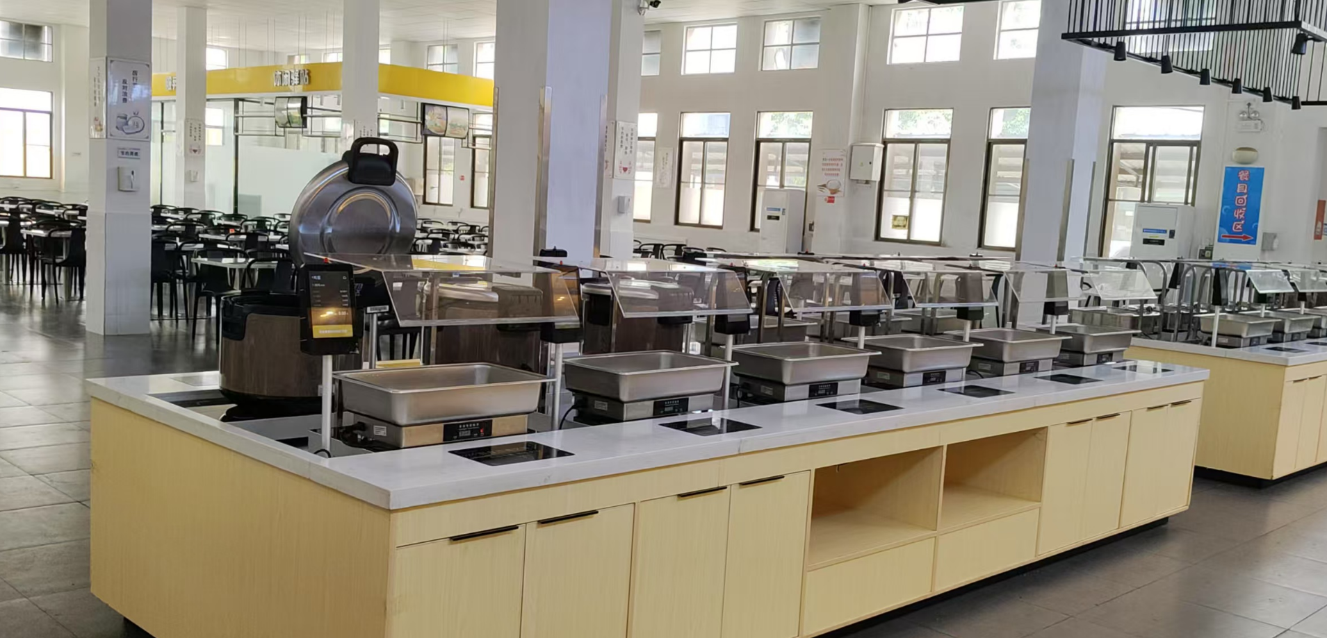

附件2-1：智慧餐厅管理软件功能介绍
1、智慧餐厅管理软件需提供餐厅管理者对商品管理、餐厅管理、营业分析、用户管理、设备管理、基础信息、定时任务、日志管理等功能。
2、消费规则设置：可以根据用户或者身份设置折扣就餐等功能，可以后台选择规则是否启用。补贴充值（支持充金额、扣金额，可满足批量、单项操作）。
3、商品管理：提供管理餐厅菜品类型、菜品信息增删修改功能；商品管理：后台录入商品信息，支持设置按克数、份数为单位设置售卖方式。
4、档口排菜：可进行餐厅的档口排菜、菜品发布等操作；可指定某个菜品发布在某个称重设备，可设置该菜品售卖餐次及售卖时间段（以日期为维度）。
订单详情查看：可查看每个档口售卖情况，包含销售订单ID、单位、部门（班组）、工号、姓名、订单状态、订单总额、实付金额、结算终端；支持以单位、部门（班组）、工号、订单号、订单状态、餐次、结算周期为维度查询功能。
6、支持查看营业报表，可以时间为维度查看每个商户下的销售总额、订单数以及客单价；支持查看菜品销量统计报表，可查看每个菜品销量数以及销售额。
7、设备组管理：支持按照实际使用场景，为结算设备、称重设备、智盘设备等设备做分类管理，设置设备归属的档口信息；可以根据需求新建多个档口，餐厅和档口名称和数量可以根据实际情况自定义；可建立每个档口与档口下设备做数据关联。
8、设备信息：进行每个餐厅档口下的设备增加与移除。
9、参数管理：可设置产品参数，包括误差、绑盘参数、架子重量等参数设置，支持参数的修改、删除、复制功能。
11、绑定餐盘：支持智能终端完成人员信息和托盘的绑定、解绑操作，支持用户用餐结束后，归还托盘时主动解绑同时扣款；支持设定托盘自动解绑时间。
12、餐台菜品管理：要求每个餐台都有一个显示屏，提供取餐指引步骤、离线功能操作、声音更换、报警延时等个性化功能。
13、顾客交互流程：支持用户在餐线取菜结束后，系统自动进行结算，用户通过显示屏可看到自己的个人信息、已取重量、本次消费金额、消费总额、所取菜品营养分析等信息。
14、余额判断：系统支持对用户的余额进行判断，余额不足时，用户可线上小程序充值，或者可通过微信/支付宝免密代扣超出余额部分的餐费（备注：余额不足，用户可线上小程序充值，或通过免密的方式扣费，让用户正常就餐）。
15、异常事件说明：系统对可能遇见的异常事件提供了相应的预警机制，包含声音+闪烁灯、（声音）、显示器界面提醒等功能。
16、介质要求：支持二维码、人脸、餐卡等介质进行识别。
17、支付要求：支持微信免密、或支付宝免密、或电子钱包进行无感支付，扣费自动先扣采购人为员工充值的部分。
18、用户移动端具备查看某个食堂今日菜谱功能。
20、可查看热销菜品榜单。
22、可查询个人历史就餐信息，查询维度至少包含具体时间（钟点、日、周、月），消费项目或档口（如可查询小卖部消费、餐饮区消费、订餐送餐消费等），以及余额及明细（消费项、充值项等）。
23、就用户送餐需求，必须具备用户可提前在系统上订餐、销餐、定点送餐、移动确认收费、各个环节的时间段设定等功能。
24、多点消费互通，满足用户堂食、送餐、小卖部、多饭堂点之间消费的互通。后台具备各项消费情况明细查询。
25、部分功能截图（采购人员工使用端，仅供参考）：
25-1：送餐（以下为采购人员工手机端操作界面内容需求，其他因应需求而产生的功能、美化排版等以中标人提供系统为准）。
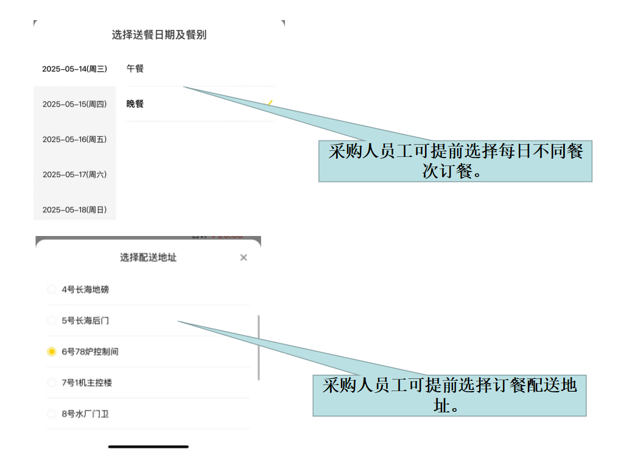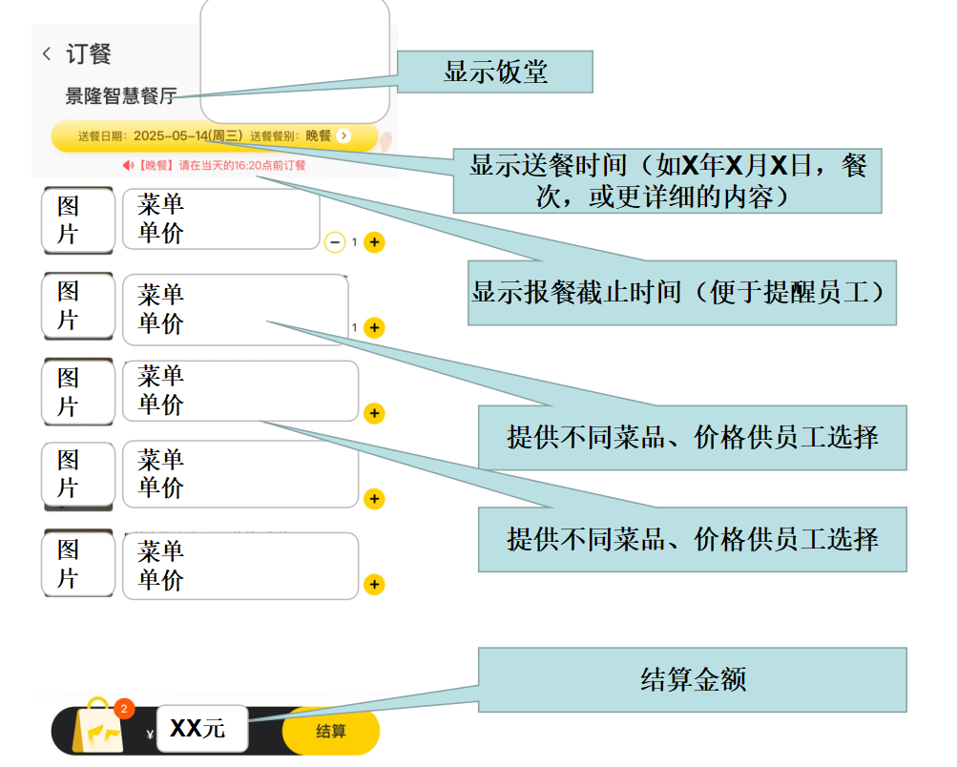

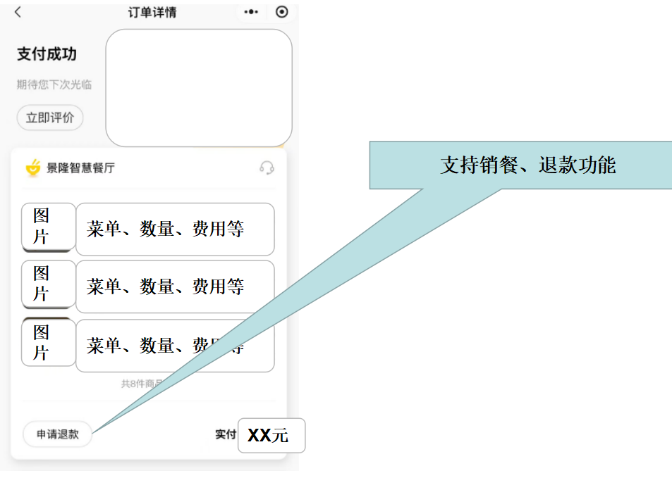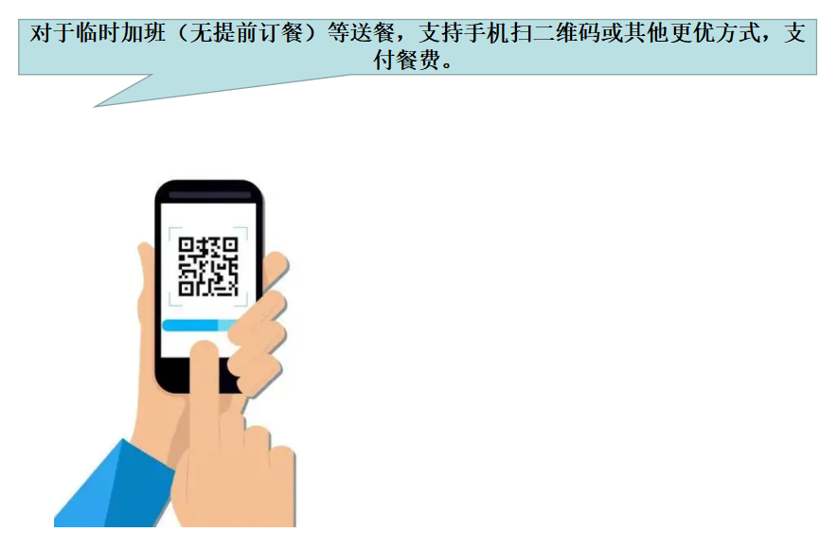

25-2：堂食（以下为采购人员工取餐流程，其他因应需求而产生的功能、美化排版等以中标人提供系统为准）
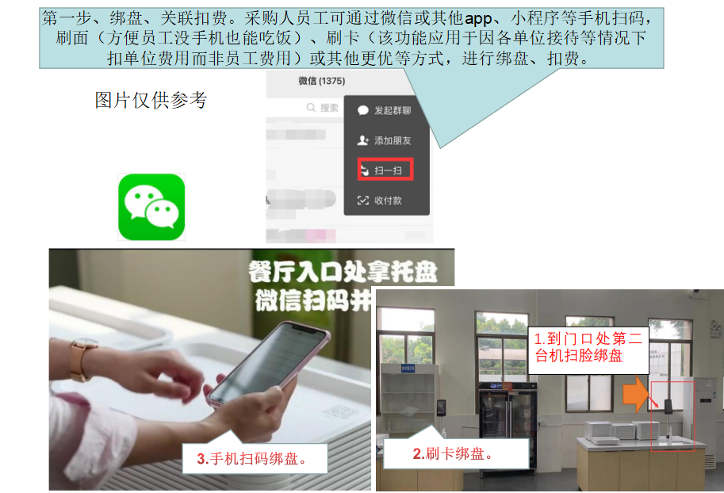
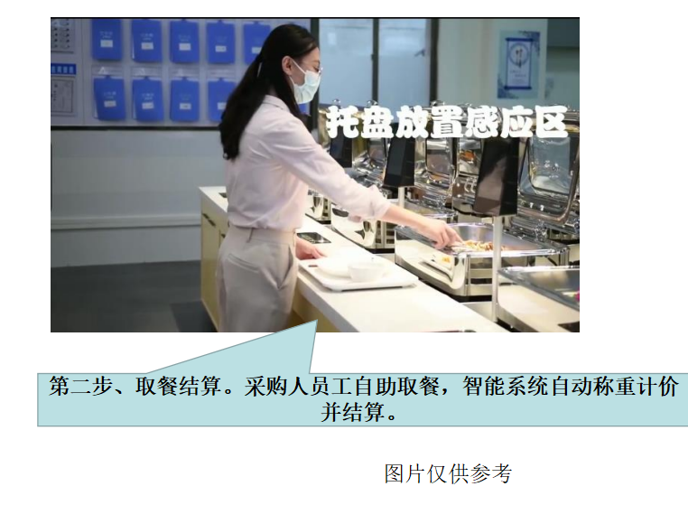

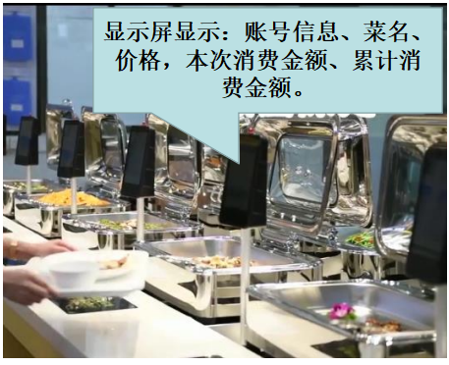

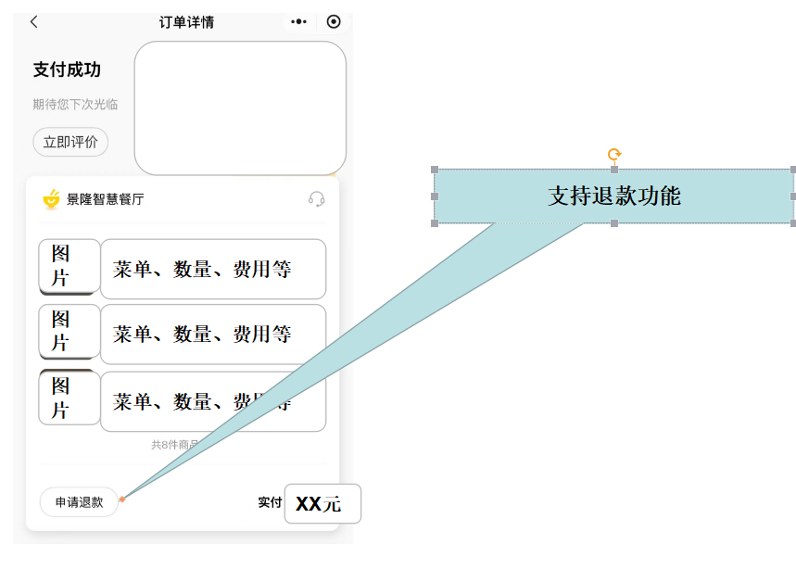

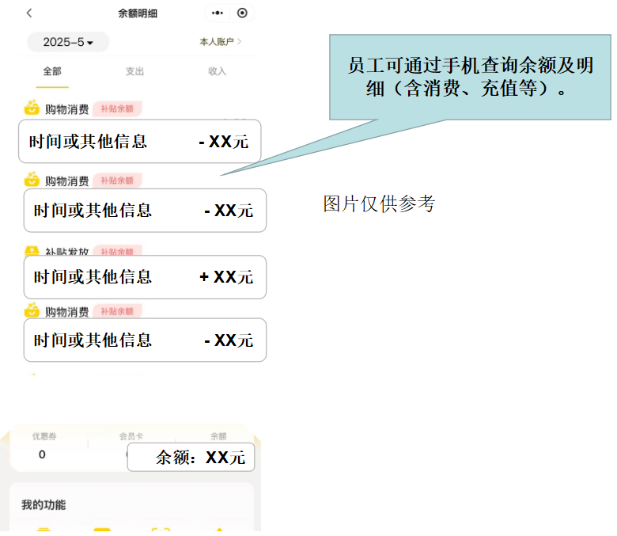
25-3：采购人员工手机端信息查询

附件3：月度考核及扣罚细则
1、甲方每月对乙方的实际服务质量进行考核评分，100分为总分，膳食委员会评分占70%，员工满意度评分占30%，评定分数为各类评分人员分数总和的平均值（即月度评分总分=膳食委员会成员评分平均分×70%+员工评分平均分×30%）。每月甲方膳食委员成员填《食堂经营服务评分表》（附件3-1），并将通过甲方公众号、餐饮系统、现场调查等途径向员工发放《食堂满意度调查表》（附件3-2）。
2、月度评分分值在低于70分（不含）的，每低1分（不足一分的按1分计算扣罚）的扣除当月应付乙方费用的1000元，如出现连续3次60分以下的且整改未达要求，甲方有权提前解除合同。
3、出现安全事故，情节严重的，按合同约定进行扣罚，并有权马上终止合同。其他扣罚或违约责任按合同约定条款执行。
4、经营过程甲方有权对食堂经营各方面进行全面监督考核，按国家相关政策要求、招标文件、合同以及乙方内部管理制度，形成食堂考核细则，并有权根据实际情况变化调整相关考核细则、方式，提前1周通知乙方。

附件3-1：
食堂经营服务评分表
项目 | 分值 | 具体检查内容 |  | 满意 | 较满意 | 一般 | 须整改 | 差 | 扣分的理由
项目 | 分值 |  |  | 20≥分＞17 | 17≥分＞14 | 14≥分＞12 | 12≥分＞8 | 8≥分≥0
食品及原料采购（满分20分） | 20 | 满足甲方需求及政府相关食品管理规定，包括但不限于：  1.食品采购台账信息完整，供应商资质、物料证件（溯源凭证）齐全。  2.食品采购品质（新鲜、优质）符合相关要求。  3.采购价格合理，无高于周边市场价、区发改公布价。
伙食质量（出现一次食品安全事故，该项不得分，情节严重的有权马上解除合同）（满分30） | 30 | 满足甲方需求及政府相关食品管理规定，包括但不限于：  1. 出品新鲜、温度适宜、味道可口。  2. 出品干净安全，无异物，要熟透；  3. 调味料使用合理。  4. 品种多、分量充足，且不断创新。  6. 运行班的饭菜份量足，主荤、副荤菜肉类投放比例合理。  7. 价格合理，严按价目表收费（含饭菜、服务区货物）。 |  | 30≥分＞26 | 26≥分＞21 | 21≥分＞18 | 18≥分＞12 | 12≥分≥0
服务质量（满分10分） | 10 | 满足甲方需求，包括但不限于：  1. 做好各项咨询、指引服务；耐心文明服务，不得发生吵架、打骂等不文明行为。  2. 对饭堂出现的各类突发事件，须妥善处理并有及时响应。  3. 按要求准时完成各项开餐任务；  4.送餐不能出现如“货不对版”、“漏送餐”、“迟送餐”等。  3. 就公司抢修加班等临时额外加餐，或应公司要求提供的服务（如夏季凉茶、节日加餐、增加餐次、接待餐等）须做好。  4.服务区（牛奶点）货源充足。  5.有无私自对外提供餐饮服务。 |  | 10≥分＞9 | 9≥分＞7 | 7≥分＞6 | 6≥分＞4 | 4≥分≥0
卫生状况（满分25分） | 25 | 满足甲方需求及政府相关食品管理规定，包括但不限于： |  | 25≥分＞21 | 21≥分＞18 | 18≥分＞15 | 15≥分＞10 | 10≥分≥0
卫生状况（满分25分） | 25 | 个人卫生 | 1.所有饭堂人员必须每年体检、证件齐全（根据合同条款约定）。2.工作服、戴口罩、戴手套、工作帽、头发须扎起等，保持个人卫生干净整洁。3.禁止非吸烟区吸烟、出现各种有可能影响食品安全的不卫生行为，如吐痰等。
卫生状况（满分25分） | 25 | 环境卫生 | 饭堂内部及周边区域干净卫生整洁，包括不限于各项用品整齐摆放，每批次餐后及时清桌，无异味、无积水、无蚊蝇、老鼠、蟑螂等滋生物。
卫生状况（满分25分） | 25 | 餐具卫生 | 1.坚持“去残渣、洗涤剂洗刷、净水冲洗、洗碗机高温消毒、消毒柜二次高温消毒”，五道工序，以光、洁、涩、干为消毒要求。备用餐具整洁有序、防尘摆放。  2.保温箱、送餐车保持干净、整洁。
卫生状况（满分25分） | 25 | 操作间卫生 | 1. 盛放食品用具做到生熟分开、荤素分开、冷热分开、食品和非食品分开，无着地放置，洁净，整齐有序。  2. 各种设备、用品，刀具等用具摆放整齐，清洁卫生，专项专用。  3.环境要清洁无灰尘、油污、脏垢及异味，要整齐卫生。抹布要专用、洁净。  4. 下水道保持畅通，干净。
卫生状况（满分25分） | 25 | 垃圾处理 | 做好废弃物和餐厨、生活垃圾清理，垃圾分类等工作。
饭堂综合管理  （出现安全事故，情节严重的有权马上终止合同）（总分15分） | 15 | 满足甲方需求及相关食品、生产安全等管理规定，包括但不限于： |  | 15≥分＞13 | 13≥分＞11 | 11≥分＞9 | 9≥分＞6 | 6≥分≥0
饭堂综合管理  （出现安全事故，情节严重的有权马上终止合同）（总分15分） | 15 | 仓库管理 | 1.货物存放应分类、分架、离地存放，标注名称。不得存放私人用品及其他杂物，保持干净卫生。仓库台账信息详细。
饭堂综合管理  （出现安全事故，情节严重的有权马上终止合同）（总分15分） | 15 | 制度建设 | 相关制度、台账、应急预案健全、合理，包括但不限于食品留样、安全管理、设备安全操作规程、卫生管理、突发事件（食物中毒、订餐系统故障、停水停电等）应急预案等
饭堂综合管理  （出现安全事故，情节严重的有权马上终止合同）（总分15分） | 15 | 安全管理  （2次及以上不符合要求的，本项为0分，情节较严重的“综合管理”项的15分全扣。） | 1.饭堂工作人员厂内送餐必须严格遵守厂区内安全规定，限速行驶，佩戴安全帽等，除送餐外禁止进入厂区车间内。  2.送餐车（电瓶车）必须严格按照消防安全要求使用，严禁室内充电  3.每天下班后有专人负责检查，用电用气等设施是否处于安全状态，门窗是否关好。  4.全面负责饭堂消防安全管理及消防设施日常检查，确保设施无过期、能随时正常使用，不得擅自挪作他用，如有隐患须及时上报甲方。  5.全面负责并按相关规程做好饭堂安全生产管理工作，定期检查整改，并记录。
饭堂综合管理  （出现安全事故，情节严重的有权马上终止合同）（总分15分） | 15 | 设备设施等资产管理 | 1.严格按照饭堂设备、设施维护管理要求，及时完成清洗及维护、维修，并填写相关记录。  2.因乙方原因（违规操作、发现隐患没及时处理或上报、管理不善、餐具回收不及时等），造成厨房设备设施损坏、被盗、遗失或造成人员伤害。（照价赔偿同时扣分）
得 分 |  | 小计 |  | 0 | 0 | 0 | 0 | 0
 |  | 合计 |  | 0

附件3-2：《食堂满意度调查表》
食堂满意度调查表(职工)
亲爱的用餐客户，为了使食堂更好地为你们服务，请认真如实填写下表。  A.很满意（10-9分，由员工填） B. 基本满意8分 C.一般7分 D.较不满意6分 E.差（5-0分，由员工填） | 扣分理由
1、饭菜是否卫生
□A.很满意（ 分） □B. 基本满意 □C.一般 □D.较不满意
□E.差（ 分）
2、饭菜是否新鲜
□A.很满意（ 分） □B. 基本满意 □C.一般 □D.较不满意
□E.差（ 分）
3、饭菜保温情况
□A.很满意（ 分） □B. 基本满意 □C一般 □D.较不满意
□E.差（ 分）
4、菜类更新、多样化情况
□A.很满意（ 分） □B. 基本满意 □C.一般 □D.较不满意
□E.差（ 分）
5、饭菜的味道怎样
□A.很满意（ 分） □B. 基本满意 □C.一般 □D.较不满意
□E.差（ 分）
6、就餐的环境卫生
□A.很满意（ 分） □B. 基本满意 □C.一般 □D.较不满意
□E.差（ 分）
7、服务态度
□A.很满意（ 分） □B. 基本满意 □C.一般 □D.较不满意
□E.差（ 分）
8、服务卫生
□A.很满意（ 分） □B. 基本满意 □C.一般 □D.较不满意
□E.差（ 分）
9、食堂价格
□A.很满意（ 分） □B. 基本满意 □C.一般 □D.较不满意
□E.差（ 分）
10、餐具的消毒卫生
□A.很满意（ 分） □B. 基本满意 □C.一般 □D.较不满意
□E.差（ 分）
11、你对食堂有何建议？

附件4：近三年食堂用电情况
地点 | 时间 | 用电量（度）
景隆食堂 | 2022年1-12月 | 303243.6
景隆食堂 | 2023年1-12月 | 357760
景隆食堂 | 2024年1-12月 | 330370
景隆食堂 | 3年平均用电量 | 330457.8667
鑫龙食堂 | 3年总用电量 | 41923
鑫龙食堂 | 3年平均用电量 | 13974.33333

第三部分 投标人须知
投标人须知一览表
序号 | 项 目 | 主 要 内 容
1 | 预算金额 | ￥15,000,000.00元
2 | 投标最高结算系数 | 100%
3 | 投标保证金 | 投标人须于公告之日起至2025年6月12日下午17：00时前，将采购项目保证金由投标人名下的银行账户（采用银行柜台、网上银行转账两种方式之一的方式）缴纳到以下指定账户，以银行到账为准。保证金金额为300,000.00元（大写：人民币叁拾万元）。  （特别说明：本项目无须报名，已经缴纳保证金的投标人须在规定时间内提交响应文件，《企业采购保证金退付委托书》和营业执照复印件（需盖单位公章）须另外单独提交，其为投标人办理投标保证金退付的必须资料，由佛山市南海公有资产流转服务有限公司按照相关文件要求规定办理退款。）  （1）通过银行柜台转账时，必须在银行进账单或汇款凭证中准确填写收款人和交款人名称、账户，以及缴纳金额、交纳人证件号码信息；银行进账单或汇款凭证的备注/用途/附言等备注信息栏中需准确填写采购项目的项目名称简称。  （2）通过网上银行转账时，必须在网上银行支付界面准确填写收款人和交款人名称、账户、缴纳金额，备注/用途/附言等备注信息栏中需准确填写采购项目的项目名称简称。  （3）本项目名称简称：食堂经营管理服务采购  收款（人）单位名称：佛山市南海公有资产流转服务有限公司  账号：44504001040012386  开户行：中国农业银行佛山南海灯湖支行  提示：周六、周日的银行一般不办理对公业务，请注意提前办理支付，以免逾期。
4 | 中标服务费 | 中标服务费由采购人支付。
5 | 中标服务费支付方式 | 中标服务费采用转账形式缴交。  采购代理机构账户：  开户银行: 广东南海农村商业银行股份有限公司桂城支行  账户名称: 广东宏正工程咨询有限公司  账号：8002 0000 0044 30372。
6 | 统一结算币种 | 均不计息以人民币元结算
7 | 投标有效期 | 递交投标文件之日起 90天。中标人的投标有效期延续到合同终止日。
8 | 投标文件数量 | 资格审查文件、投标文件一式五份（其中，正本一份和副本四份），投标一览表一份，电子光盘或U盘一份。（不留密码，无病毒，不压缩。除投标文件中提供的图片及相关扫描文件外，其他内容应保留EXCEL 格式或WORD 文档等可编辑格式文件，如投标人中标，部分内容将用于结果公告公布，电子报价文件与纸质投标文件内容不同，以盖章的纸质投标文件正本为准。）
9 | 现场考察或者开标前答疑会 | 本项目不召开现场考察或者开标前答疑会
10 | 参加开标会议的投标人代表要求 | 参加投标的代表是法定代表人的，须随身携带《法定代表人/负责人资格证明书》和本人身份证原件；参加投标的代表是获授权代表的，须随身携带《法定代表人/负责人资格证明书》、《法定代表人/负责人授权委托书》和本人身份证原件。有效的临时身份证原件可作为本项目所要求的身份证原件用于验证。上述要求出示有效证明的资料须另外随身携带一份，不可密封在投标文件内。
11 | 资金来源 | 企业自筹，已落实。
一、说 明
- 适用范围
  - 本招标文件适用于投标邀请函中所述项目的采购。
- 定义
  - “采购人”是指：佛山市南海景隆投资控股有限公司。
  - “采购代理机构”是指：广东宏正工程咨询有限公司。
  - “招标采购单位”是指：采购人。
  - 合格的投标人
符合采购公告规定的资格要求。
  - “中标人”是指经法定程序确定并授予合同的投标人。
- 合格的服务
3.1 “服务”是指除货物和工程以外的其他采购对象, “合格的服务”是指投标人按招标文件的规定，依据中华人民共和国的相关法律、法规、规章以及相关国家标准、行业标准或地方（或企业）标准（如有）的规定或规范要求，向采购人提供的满足招标文件规定的需求或特定目标的服务。
3.2投标人须保证，采购人在中华人民共和国接受和使用投标人所提供服务的全部或任何一部分时，或者在享有合同的全部或部分权益时，免受第三方以侵犯其合法权益（例如侵犯其专利权、商标权、著作权或其它知识产权等等）而提出的任何求偿责任起诉。否则，投标人须承担采购人与此相关的一切损失（包括且不限于：诉讼费、律师费、经裁定由采购人承担的任何费用、导致采购人需重新采购所产生的一切费用及时间费用损失等）。
- 投标费用
  - 投标人应承担所有与准备和参加投标有关的费用。不论投标的结果如何，采购代理机构和采购人均无义务和责任承担这些费用。
  - 中标人必须按规定向采购代理机构交纳中标服务费。中标服务费金额缴交方式及时间详见“投标人须知一览表”内容。
二、招标文件
- 招标文件的构成
  - 招标文件由下列文件以及在招标过程中发出的修正和补充文件组成：
(1) 投标邀请函
(2) 采购项目内容
(3) 投标人须知
(4) 合同书格式
(5) 投标文件格式
(6) 评审细则
  - 投标人应认真阅读、并充分理解招标文件的全部内容（包括所有的补充、修改内容、重要事项、格式、条款和技术规范、参数及要求等）。投标人没有按照招标文件要求提交全部资料，或者投标没有对招标文件在各方面都做出实质性响应是投标人的风险，有可能导致其投标被拒绝，或被认定为无效投标或被确定为投标无效。
  - 本招标文件是编制投标文件、评标、定标及中标后签订合同的重要依据。
- 招标文件的现场考察、答疑
  - 采购人或者采购代理机构可以在招标文件提供期限截止后，组织已获取招标文件的潜在投标人现场考察或者召开开标前答疑会。
  - 关于本项目是否组织现场考察或者召开开标前答疑会的情况详见《投标人须知一览表》的“现场考察或者开标前答疑会”内容。
  - 任何要求对招标文件进行答疑的投标人，均应以书面形式在公示期间或者自公示期满之日起七个工作日内通知广东宏正工程咨询有限公司。广东宏正工程咨询有限公司将组织采购人对投标人所要求答疑的内容均以网上公告形式予以答复。必要时，将组织相关专家召开答疑会，并将会议内容以网上公告的形式发布（答复中不包括问题的来源）。
  - 投标人在规定的时间内未对招标文件提出疑问的，将被视其为无异议。对招标文件中描述有歧义或前后不一致的地方，评标委员会有权进行评判，但对同一条款的评判应适用于每个投标人。
- 招标文件的澄清或者修改
  - 采购人或者采购代理机构可以对已发出的招标文件进行必要的澄清或者修改，澄清或者修改内容在原公告发布媒体上发布澄清公告。澄清或者修改的内容为招标文件的组成部分。
  - 澄清或者修改的内容可能影响招标文件编制的，采购人或者采购代理机构在投标截止时间至少15日前，以公告形式通知所有获取招标文件的潜在投标人；不足15日的，采购人或者采购代理机构顺延提交投标文件的截止时间。
三、投标文件的编制和数量
- 投标的语言
  - 投标人提交的投标文件以及投标人与采购人就有关投标的所有来往函电均应使用中文。投标人提交的支持文件或印刷的资料可以用另一种语言，但相应内容应附有中文翻译本，在解释投标文件的修改内容时以中文翻译本为准。对中文翻译有异议的，以权威机构的译本为准。
- 投标文件编制
  - 投标人应当按照招标文件的要求编制投标文件。投标文件应当对招标文件提出的要求和条件作出明确响应。
  - 投标人对其投标文件的编制应按要求装订和封装。对未经装订的投标文件可能发生的文件散落或缺损，由此产生的后果由投标人承担。
  - 投标人应完整、真实、准确的填写招标文件中规定的所有内容。
  - 投标人必须对投标文件所提供的全部资料的真实性承担法律责任，并无条件接受采购人对其中任何资料进行核实的要求。
  - 如果因为投标人投标文件填报的内容不详，或没有提供招标文件中所要求的全部资料及数据，由此造成的后果，其责任由投标人承担。
  - 投标报价是以投标人可独立履行项目合同义务，通过合理预测与准确核算后，可达致预期设计功能和常规使用效果，满足约定的验收标准和符合自身合法利益的前提下所作出的综合性合理报价，对在投标文件和合同书中未有明确列述、投标方案遗漏失误、市场剧变因素、应预见和不可预见的费用等均视为已完全考虑到并包括在投标总价之内。
  - 投标人应预见其超出常规、具有特别意义、会引起竞争非议、有可能影响产品质量或者不能诚信履约的报价会对其投标有效性造成不良影响。投标人应自觉对其作出特别说明并提供相关证明材料以证明该报价的合理性。
  - 除非招标文件另有规定或许可，投标人提供的服务均以人民币进行报价。
  - 投标人应当遵循公平竞争的原则，不得恶意串通，不得妨碍其他投标人的竞争行为，不得损害采购人或者其他投标人的合法权益。
  - 在评标过程中发现投标人有上述情形的，评标委员会认定其投标无效。
  - 投标人根据招标文件的规定和采购项目的实际情况，拟在中标后将中标项目的非主体、非关键性工作分包的，应当在投标文件中载明分包承担主体，分包承担主体应当具备相应资质条件且不得再次分包。
- 投标要求
  - 本项目只允许投标人有一个投标方案，每个投标人只能有一个报价。
- 本项目不接受联合体投标。
- 投标人资格证明文件
  - 投标人应按招标文件的要求，提交证明其有资格参加投标和中标后有履行合同能力的文件，并作为其投标文件的组成部分。资格证明文件必须真实有效，复印件必须加盖单位公章。
- 投标有效期
  - 投标有效期从提交投标文件的截止之日起算，具体单位时间详见《投标人须知一览表》的“投标有效期”内容。投标文件中承诺的投标有效期应当不少于招标文件中载明的投标有效期。投标有效期内投标人撤销投标文件的，采购人或者采购代理机构可以不退还投标保证金。
- 投标保证金
  - 投标保证金应从投标人账户中汇出到招标文件中指定的账户，细节详见附件《投标人须知一览表》。投标人应按招标文件规定的金额和期限交纳投标保证金，投标保证金作为投标文件的组成部分。开标时应携带投标保证金汇款凭证以供备查。投标保证金的币种为人民币。
  - 凡未按规定交纳投标保证金的投标，为无效投标。
  - 有下列情形之一的，没收投标保证金：
（1）已递交投标文件，并在截止时间之后，投标有效期内投标人撤销投标文件的；
（2）投标文件中提供伪造、虚假的材料或信息；
（3）在评标期间，使用不正当手段试图影响、改变评标结果；
（4）恶意串通或捏造事实，对其竞争对手进行诋毁、排挤、攻击；
（5）不按期签订合同，或拒绝、拖延、没有完全履行投标承诺和合同义务；
（6）擅自将合同项目或主体关键性内容分包转让他人；
（7）获中标候选人资格通知或公示后，无法如期按采购人要求履行承诺并提供合法有效的重要证明材料；
（8）违反采购法规，违反了诚实信用、公平竞争和如实告知原则，扰乱了采购程序；
（9）提供虚假、恶意质疑投诉材料或在一年内有三次以上查无实据的质疑投诉记录。
- 投标文件的数量和签署
  - 投标人应编制资格审查文件、投标文件各一式五份（其中，正本一份和副本四份），开标一览表一份，电子光盘或U盘一份。
  - 投标文件的正本需打印或用不褪色墨水书写，并由法定代表人或经其正式授权的代表签字。授权代表须出具书面授权证明，其《法定代表人/负责人授权委托书》应附在投标文件中。
  - 投标文件中的任何重要的插字、涂改和增删，必须由法定代表人或经其正式授权的代表在旁边签章或签字才有效。
四、投标文件的递交
- 投标的截止期
  - 提交投标文件的截止时间详见采购公告。
  - 投标人应当在招标文件要求提交投标文件的截止时间前，将投标文件密封送达投标地点。采购人或者采购代理机构收到投标文件后，如实记载投标文件的送达时间和密封情况，签收保存，并向投标人出具签收回执。任何单位和个人不得在开标前开启投标文件。
- 投标文件的密封和标记
  - 为方便开标时唱标，投标人应将《开标一览表》一份单独密封提交，并在信封上清晰标明“开标一览表”字样。
  - 资格审查文件、投标文件上应清晰标明“正本”或“副本”字样。资格审查文件、投标文件的副本可采用正本的复印件。若副本与正本不一致，以正本为准。建议投标人将投标文件与资格审查文件分开密封，正本和所有的副本密封包装在同一个密封袋内。
  - 电子光盘或U盘一份单独密封提交，并在信封上清晰标明“投标文件电子版”字样。
  - 信封或投标文件外包装上应当注明采购项目名称、采购项目编号和“在 年 月 日 时 分之前不得启封”的字样(可参考《附件二 外包装封面参考格式》)，封口处应加盖投标人印章或密封章。
  - 逾期送达或者未按照招标文件要求密封的投标文件，采购人、采购代理机构将拒收。投标人所提交的投标文件在评标结束后，无论中标与否都不退还。
- 投标文件的补充、修改或者撤回
  - 投标人在投标截止时间前，可以对所递交的投标文件进行补充、修改或者撤回，并书面通知采购人或者采购代理机构。补充、修改的内容应当按照招标文件要求签署、盖章、密封后，作为投标文件的组成部分。
  - 投标人在投标截止时间前撤回已提交的投标文件的，自收到投标人书面撤回通知之日起５个工作日内，退还已收取的投标保证金，但因投标人自身原因导致无法及时退还的除外。
五、开标、评标定标（详见后附《评审细则》）
六、确定评审结果
- 中标通知
  - 中标结果将在指定媒体上公告，并向中标人签发《中标通知书》，不在中标名单之列者即默认为落标，对中标与落标原因不作任何解释。
  - 在未取得合法理由而获批复前，中标人擅自放弃中标资格，则须承担相应的违约处罚责任，并赔偿采购人由此所造成的一切经济损失。
- 合同签订与跟踪
  - 中标人应按照《中标通知书》的要求与采购人签订采购合同，如对抗或拖延履行签订合同责任和义务时，将没收其保证金。
  - 招标文件、中标人的投标文件及相关澄清材料，均作为合同订立的依据。对投标文件及澄清复件中出现歧义、不确定的内容等解释均以本项目评审专家的理解确认为准。
  - 在不违背各方认可的文件内容前提下，合同当事人可对合同范本中个别非实质性条款共同协商补充修订。
  - 合同生效后一切行为均适用于《中华人民共和国民法典》，履约期间有违约过错的一方，须承担相应的责任。
七、其他
- 质疑与处理
  - 投标人在参与本次采购活动过程中确认自己的权益受到损害的，可以在知道或者应知其权益受损之日起七个工作日内，以实名书面形式当面向委托采购代理机构提交质疑申诉，质疑内容不得含有虚假、恶意成份。依照谁主张谁举证的原则，提出质疑者必须同时提交相关确凿的证据材料和注明事实的确切来源，对捏造事实、滥用维权扰乱采购秩序的恶意质疑者或举证不全查无实据被驳回次数在一年内达三次以上，将纳入不良行为记录并承担相应的法律责任。
  - 若对采购人案中存有倾向性、歧视性等影响公平竞争的内容提出质疑的，应在公示期间或者自期满之日起七个工作日内以书面形式直接向委托采购代理机构提出，同时知会采购人。
  - 对中标候选人或投标人之间的投标行为提出质疑时，被质疑者对举证材料须给予书面澄清回复，其投标文件内容须公开接受任何形式的审查核实。
  - 对出现有违公平竞争、对中标候选人提出的质疑而未获有效解决等情况时，可由相关责任归属部门组织会审，或提请评委会内的部分主要专家成员进行复审，复审时各相关当事人须同时列席并就质疑内容进行举证和接受质询。
- 终止招标
如发生终止招标的情况，采购人或者采购代理机构将及时在原公告发布媒体上发布终止公告，以公告形式通知已经获取招标文件的潜在投标人。已经收取投标保证金的，将在终止采购活动后5个工作日内，退还收取的投标保证金（不计利息）。

第四部分 合同书格式

合 同 书

采购编号：GZT-202503250121

项目名称：景隆食堂及鑫龙食堂经营管理服务采购项目

注：本合同仅为合同的参考文本，合同签订双方可根据项目的具体要求进行修订。

甲 方：佛山市南海景隆投资控股有限公司(含公司本部及属下企业，南海长海发电有限公司、佛山市南海西樵鑫龙水处理有限公司、佛山市南海裕泉自来水有限公司、佛山市南海富电投资有限公司等)

电 话： 传 真：
地 址：

乙 方： （中标人）
电 话： 传 真：
地 址：

项目名称：景隆食堂及鑫龙食堂经营管理服务采购项目
采购编号：GZT-202503250121

根据景隆食堂及鑫龙食堂经营管理服务采购项目的采购结果，按照《中华人民共和国民法典》的规定，经双方协商，本着平等互利和诚实信用的原则，一致同意签订本合同如下。
一、合同金额
1、预算金额为（大写）：人民币壹仟伍佰万元（￥15,000,000.00元）。
2、中标结算系数（大写）百分之 （小写 %）；
3、餐费结算公式如下：每月实际结算金额＝员工实际消费总额×中标结算系数 - 当期扣罚金额。
4、服务期的供餐服务规模：甲方共有员工总数约800人，包括两个两食堂，其中景隆食堂约700人，鑫龙食堂约100人；员工就餐以自愿为原则，甲方对就餐人数、消费水平等不作任何承诺。
5、乙方自主经营、自负盈亏，即由乙方包人工、包材料、包质量、包安全、包服务、包节能降耗、包资产安全完整、包经营亏损风险等。承包经营期间，乙方独立承担食品安全、经营安全、消防安全、人员安全、税费、证照、保险、验收、售后服务、其他伴随服务费用及合同实施过程中的应预见和不可预见费用等完成本招标内容所需的一切费用。乙方必须将以上费用全面考虑，除合同或协议另有约定外，甲方不支付其余任何费用。
6、水、电、气等费用：
（1）电费：甲方提供一定额度电量给乙方使用，超出额度的电费由乙方自行承担，每年与甲方按实结算用电费，若每年用电量低于额度，低于部分甲方不另行补贴，也不累积至以后年份。景隆食堂用电限额如下：用电额度330500度/年（根据实际经营情况，甲方可进行调整），超额电费与南海长海发电有限公司结算（另签订用电协议）。鑫龙食堂用电额度为13980度/年，超额电费与佛山市南海西樵鑫龙水处理有限公司结算（另签订用电协议）。超出额度电费按0.62元/度收取。甲方给予的用电额度以近三年饭堂的平均用电量计算（近三年食堂用电情况详见附件4）
（2）鑫龙食堂燃气、水费由鑫龙公司承担；景隆食堂水费由乙方承担（景隆食堂设备均为电器设备）。
7、其他费用承担
（1）餐厅的餐巾纸提供；空调的维修和更换，消防器材的更换，场地设施的修缮、改造费用由甲方承担。
（2）由甲方提供的设备因客观原因产生的更换费用由甲方承担。洗碗机、冷库、电梯（送菜）、大电炒炉、大电汤炉等大型设备，单次维修金额在2000元以上(含)的，维修费用全额由甲方负责。上述设备单次维修金额不超2000元的，以及除上述设备外的其他食堂设备，维修、维护、清洗等费用及责任均由乙方负责。
8、除上述费用外，其余美化软装、低值易耗品（除餐厅用的餐巾纸）、除四害、网络通讯、餐饮系统服务费、垃圾费、渠道清理费等运营支持费用，相关证件办证、税费以及其他维持食堂正常经营费用由乙方承担。
9、食品售价
（1）乙方所有的餐饮、食品售价必须接受甲方的审查和监督。由乙方提供售价定价方案。
（2）乙方在服务区售卖的食品（粮油、饮料、独立包装包点等）售价规则：当月售价≤甲方核定价格（甲方核定价格=当月首日京东超市同类产品到手价×1.15），乙方每月需公示首日京东超市价格截图及当月售价。服务区内销售的食品种类须经甲方审核确认。
（3）扶贫产品售价不得高于贫困地区农副产品网络销售平台（http://cg.fupin832.com）网上售价。
10、乙方须考虑本项目在实施期间的一切可能产生的费用。在项目实施过程中，如项目工作范围发生变更，由乙方和甲方双方协商解决，合同价必须包含此类变动所需的费用：其余情况下，合同价均不予调整，甲方将不再另行支付与本项目相关的任何费用（另有约定的除外）。
二、服务期限及服务地点
1、服务期限：本项目服务期为3年，自2025年 月1日至2028年 月 日止。（具体以实际交付日起三年）
2、实施地点：甲方指定地点。
三、付款方式
1、费用结算方式
（1）各项费用需区别公司（含甲方及属下公司），区别科目（含餐费、接待费、管理费等），分别结算。
（2）甲方每月支付给乙方的费用：
甲方为员工充值的餐补范围内，按甲方员工上个月实际消费的合计金额×中标结算系数-当期扣罚金额。
（3）食材采购、设备保养维修、电费水费等应由乙方负责的费用，乙方不得恶意拖欠，否则，甲方有权暂不给予支付以上费用，待相关货款结清后方才支付（必要时可作为原料供货货款）。
（4）如出现食品卫生事故，不及时消除卫生、安全隐患的或者出现较大、重大安全事故的，乙方应负一切赔偿及法律责任，甲方有权暂不予支付以上费用，待相关赔付完成后，方能支付（必要时可先作为赔偿金）。
（5）费用结算方式：每月15号前（节假日顺延）甲方与乙方双方派人员核定甲方员工上个月实际消费金额并确认，乙方根据甲方各公司的实际消费金额分别向甲方各公司（包括南海长海发电有限公司、佛山市南海裕泉自来水有限公司、佛山市南海富电投资有限公司、佛山市南海西樵鑫龙水处理有限公司等，下同）开具发票收取费用，甲方各公司收到发票后15个工作日内支付给乙方。
2、员工餐补方式
（1）甲方每月将餐费补贴一次性虚拟充值到各员工餐卡内，员工自行刷卡消费。甲方为员工充值的餐费仅限食堂消费使用，可累积或定期清零，禁止向员工提现。每月结算餐费时，乙方按照员工实际消费金额（甲方充值部分）与甲方结算餐费。甲方有权根据实际情况对其员工的充值额度及消费方式等进行调整及限制。
2.员工可自费到食堂充值（如有），该部分费用可一直累积，如员工提出余额退款，乙方应及时退款。
3.食堂仅限通过甲方认可方式（餐饮系统所支持的餐卡、手机二维码等，双方确认的签单）交易，不得进行现金交易。
四、履约保证金
1、履约保证金金额=采购预算金额×5%（大写：人民币柒拾伍万元，小写：￥750,000.00元）；
2、可采用不可撤销的见索即付的银行保函、专业担保公司保函或现金(汇款或转账)等形式(由乙方自行选择)。
3、履约担保的递交时间：签订合同后10个工作日内提交，乙方应保证其履约担保在合同义务履行完毕前一直有效,并确保履约担保有效期符合服务顺延的要求。乙方以保函形式提交履约担保的，在保函到期前，乙方应提前7天向甲方提交新的保函以替换即将到期的保函，且新提交的保函的期限延长不得少于6个月。如乙方未及时提交的，视为乙方违约，甲方有权直接要求乙方支付其担保的全部金额。
4、履约担保的退回:合同服务期期满后30天内予以无息退还。
五、餐饮场所公众责任险
1、乙方向保险公司购买理赔金额不少于1000万元的餐饮场所公众责任险（须扩展食物中毒、火灾爆炸等赔付）（保险公司、险种需经甲方审核，甲方付有权指定。保险范围须列明为甲方食堂，第一受益人由甲方指定）。
六、采购项目技术要求
按采购文件和响应文件要求填入。
七、权利和义务
1、甲方权利、义务
（1）甲方有权对食堂经营各方面进行全面监督考核，按国家相关政策要求、招标文件、合同以及乙方内部管理制度，形成食堂考核细则，并有权根据实际情况变化，合理调整相关细则。对不符合考核要求，甲方有权对乙方进行扣罚。
（2）甲方有权对供餐餐次、模式、出品标准、采购等各方面经营服务要求进行调整，乙方应配合完成。
（3）甲方有义务协调乙方与有关单位的关系，为乙方创造良好的经营环境。经营过程中，如有较大就餐人员变动应提前通知乙方。
2、乙方权利、义务
（1）在承包范围内有餐饮经营自主权，餐饮经营方案如有调整，须提前报甲方认可批准。
（2）乙方应依照《劳动法》、《劳动合同法》及社保制度与服务工作人员建立劳动关系，全面负责从业人员的思想道德教育、安全教育、技能培训和日常管理。食堂所有从业人员每年进行一次身体检查，所有从业人员经严格岗前培训合格、持有效《健康证明》或从业人员健康检查合格资料、身份证方可上岗（特殊岗位还须持相应岗位资格证）。如发生生产经营安全事故、人员伤亡事故、劳务纠纷等均由中标人承担民事、刑事责任和一切费用，甲方概不负责。
（3）根据甲方食堂的实际情况，建立完善的《食堂管理制度》（包括：餐厅管理、厨房管理、人员管理、采购管理、食品加工、厨具餐具清洁、设备使用维修保养、除四害计划、食堂清洁、食品留样检验、接待用餐服务、财务报表等各种制度）和《食堂应急预案》《意见收集及投诉处理机制》等，甲方有权监督管理，确保依法依规经营。
（4）建立真实、完善的食品原料采购、索证及台帐记录制度。原材料进出须验收登记，做到食堂账目清楚、核算准确，并接受采购人的监督。
（5）乙方在合同经营期内，所发生的一切债权债务由乙方负责，与甲方无关。
（6）乙方若不继续经营甲方食堂，必须配合甲方做好与下一个乙方的交接工作、配合甲方做好资产移交清点工作；如不配合，按乙方违约处理。合同期内，如遇法律法规或国家、省、市、区政策性、指令性调整，甲方要求改变经营方式或提前中止承包合同，乙方应支持理解并配合执行。
（7）乙方在食堂售卖的食品（包括服务区的粮油、饮料、独立包装包点等）应建立完善的售后服务，售卖后的食品若出现食品质量问题导致人员出现伤亡的，乙方应30分钟内委派人员到场负责跟进并处理，并将相关情况汇报给甲方，甲方协助处理以及沟通，所有责任以及赔偿均由乙方承担。
九、违约责任
1、合同期限内，除另有约定外，乙方无权单方面解除合同，否则为违约，没收全部履约保证金，要求乙方另外赔偿甲方100万元的违约金，不能弥补采购人损失的，甲方将追究乙方相关责任。
2、未经甲方同意，乙方不得私自对外提供餐饮服务（列入月度考核进行扣罚）。情节严重时，甲方有权单方解除合同。
3、乙方有下列情况的，甲方有权解除合同，没收全部履约保证金，乙方必须承担一切法律责任和经济损失，并对甲方的所有损失进行赔偿。
（1）出现食品卫生事故，经确认是乙方责任的。
（2）不及时消除卫生、安全隐患的或者出现较大、重大安全事故的，非乙方原因除外。
（3）合同期内产生情节严重事件，发出三次整改而没有完成整改的。
（4）不具备餐饮服务资质。
（5）存在将本项目整体转包、核心业务转包，未经允许进行专业分包（如清洁、维护等非核心服务）等情况。
（6）采购或提供伪劣产品或不符合食品卫生要求的产品、食品。
（7）其他严重违反合同约定的行为。
4、甲方无正当理由延迟向乙方支付款项超过3个月的，乙方有权解除合同。
5、合同期满或甲方依合同规定单方解除合同，如乙方不配合甲方完成资产移交工作的，视为乙方违约，没收全部履约保证金。
十、保密
1、在合同履行期间，乙方从甲方处所获得的文件、资料及在项目过程中所取得的与履行合同有关的工作成果属甲方所有，乙方负有保密义务。未经甲方书面同意，乙方不得在合同期内或合同履行完毕后以任何方式泄露。
2、未经甲方书面同意，乙方不得把与合同有关的资料给出版社和新闻机构发表或学术引用，或者使用本合同任何部分进行促销和做广告宣传。
3、对于乙方使用的新技术和新方法，甲方负有保密义务，未经乙方书面同意，不得以任何方式泄露。
4、本合同的保密条款在合同终止后同样具有约束力。
十一、争议的解决
合同执行过程中发生的任何争议，如双方不能通过友好协商解决，在甲方所在地人民法院提起诉讼。
十二、不可抗力
任何一方由于不可抗力原因不能履行合同时，应在不可抗力事件结束后1日内向对方通报，以减轻可能给对方造成的损失，在取得有关机构的不可抗力证明或双方谅解确认后，允许延期履行或修订合同，并根据情况可部分或全部免于承担违约责任。
十三、税费
在中国境内、外发生的与本合同执行有关的一切税费均由乙方负担。
十四、其它
1.所有附件、采购文件、响应文件、中标通知书通知书均为合同的有效组成部分，与本合同具有同等法律效力。
2.实行本合同的过程中，所有经双方签署确认的文件（包括会议纪要、补充协议、往来信函）即成为本合同的有效组成部分。
3.乙方地址、电话、传真号码有变更，应在变更当日内书面通知对方，否则，应承担相应责任。
4.乙方事先书面同意外，乙方不得部分或全部转让其应履行的合同项下的义务。
5.对于本项目中小部分内容，国家要求具备相应资质但乙方不具备该项资质的，应委托具备相关资质的单位实施。进场安装或提供服务、施工前，应向甲方提供受托单位的相关资质证明。由此可能增加的费用由乙方支付。
十五、合同生效
1.合同在甲乙双方法人代表或其授权代表签字盖章后生效。
2.一式 份，甲方执 份，乙方执 份，鉴证单位执壹份。
3.本合同共 页
（此行以下无正文）

甲方（盖章）： 乙方（盖章）：
法定代表人：（签字） 法定代表人（签字）：
开户名称：
开户银行：
银行账号：
签订日期： 年 月 日 签订日期： 年 月 日

鉴证单位：广东宏正工程咨询有限公司（盖章）
鉴证意见：合同条款与采购文件一致
盖章日期： 年 月 日

合同附件清单：
附件1：食堂设备清单
附件2：由乙方配置的设备清单
附件2-1：智慧餐厅管理软件功能介绍（根据乙方提供的投标文件内容编写）
附件3：月度考核及扣罚细则
附件4：近三年食堂用电情况

附注：
1、本合同所有条款均在签订合同时编制，确定合同内容依据为采购文件和乙方的响应文件及相关确认文件；
2、 项目重要内容（如：双方权利义务、功能要求说明等）可作为附件；
第五部分 投标文件格式

资格审查文件

（正本/副本）

采购项目编号：

采购项目名称：

投标人名称：

日期： 年 月 日

注：资格审查时，以《资格审查文件》的资料内容为评审依据，《资格审查文件》中所提供的资料不符合资格审查要求的，视为不通过资格审查。投标人应仔细检查所提交的资料，因资料错放或缺失等所造成的不良后果，由投标人自行承担。

关于资格的声明函
致佛山市南海景隆投资控股有限公司：
关于贵方景隆食堂及鑫龙食堂经营管理服务采购项目投标邀请，本签字人愿意参加投标，如有欺诈、隐瞒事实违法行为，愿接受相关部门的依法处理。
一、我方对相关要求作以下承诺：
1.本签字人确认资格文件中的说明是真实的、准确的。
2.我方(填“具有”/“不具有”)独立承担民事责任的能力；
3.我方(填“具有”/“不具有”)良好的商业信誉和健全的财务会计制度；
4.我方(填“具有”/“不具有”)履行合同所必需的专业技术能力；
5.我方(填“有”/“无”)依法缴纳税收和社会保障资金的良好记录；
6.我方参加采购活动前三年内，在经营活动中(填“有”或“无”)重大违法记录；
7.我方(填“符合”/“不符合”)法律、行政法规规定的其他条件。
8.我方(填“没有”/“有”)被列入失信被执行人、重大税收违法失信主体。
9.我方(填“没有”/“有”)为采购项目提供整体设计、规范编制或者项目管理、监理、检测等服务的投标人，不得再参加该采购项目的其他采购活动。
10. 我方(填“没有”/“有”)单位负责人为同一人或者存在直接控股、管理关系的不同投标人，不得参加同一合同项下的采购活动。
11.我方(填“符合”/“不符合”)法律、行政法规规定的其他条件。
二、我方按下表要求在本表后附所需资格证明资料(注：复印件/打印件均加盖投标人公章)，并承诺所提交资料和说明是准确和真实的。
序号 | 必须提交的资料 | 资料所在页码
1 | 营业执照（或事业单位法人证书或社会团体法人登记证书）扫描件等证明文件或者自然人身份证正反面扫描件。
2 | 履行合同所必需的专业技术能力的证明材料：具备履行合同所必需专业技术能力的证明材料，或提供承诺函（格式见附件《投标人资格信用承诺函》）。
3 | 财务状况报告。提供下列材料复印件之一即可：  (1)经审计的2024年度的财务报告(要求：由第三方会计师事务所出具并加盖其公章，且能反映审计结论)；如为2025年新成立的公司，应提供成立至投标截止时间止任意一个月的公司财务状况报告。  (2)基本开户银行出具的资信证明（要求：投标截止之日前6个月内出具且在有效期内的，能够清晰反映投标人的商业信誉情况，如成立时间不足6个月的，按成立时间提供，如资信证明不能体现基本开户账户的，应另附开户许可证（无开户许可证的，可提供由银行开具的《基本存款账户信息》（公户账户主档）或其他相关证明资料，以上文件均需加盖银行公章））。  （3）提供承诺函（格式见附件《投标人资格信用承诺函》）。
4 | 依法缴纳税收和社会保障资金的相关材料：  提供投标截止日前6个月内（含投标截止时间当月）任意1个月依法缴纳税收和社会保障资金的相关材料（如依法免税或不需要缴纳社会保障资金的，提供相应证明材料）复印件，或提供承诺函（格式见附件《投标人资格信用承诺函》）。
5 | 投标人应未被列入“信用中国”网站（www.creditchina.gov.cn）“失信被执行人或重大税收违法失信主体”记录名单。（以资格审查期间查询投标人在“信用中国”网站相关主体信用记录结果为准。如相关失信记录已失效，投标人需在资格审查资料中附相关证明资料。）
6 | 参加采购活动前3年内在经营活动中没有重大违法记录的书面声明，参照投标（报价）函相关承诺格式内容。重大违法记录，是指投标人因违法经营受到刑事处罚或者责令停产停业、吊销许可证或者执照、较大数额罚款等行政处罚。（根据《财政部关于<中华人民共和国政府采购法实施条例>第十九条第一款 “较大数额罚款”具体适用问题的意见》相关规定，“较大数额罚款”认定为200万元以上的罚款，法律、行政法规以及国务院有关部门明确规定相关领域“较大数额罚款”标准高于200万元的，从其规定。）(格式自拟,加盖投标人公章）
7 | 投标人须持有有效的《食品经营许可证》，提供证书复印件；如投标人的《食品经营许可证》与营业执照合并办理的，提供扫描营业执照二维码后的有效信息截图。同时《食品经营许可证》中反映的主体业态信息应为“餐饮服务经营者”相关，投标人可提供国家市场监督管理总局关于全国食品经营许可的查询页面截图。(https://spjyxk.gsxt.gov.cn/cfdaPub/index/page/)。

投标人法定代表人/负责人（或法定代表人/负责人授权代表）签字：
投标人名称(加盖公章)：
日期： 年 月 日

附件：《投标人资格信用承诺函》参考格式

投标人资格信用承诺函
致：（采购人、采购代理机构）
我方参与（项目名称）（项目编号： ）的采购活动，现承诺如下：
我方具有符合有关法律法规及采购文件资格要求规定：
有依法缴纳税收和社会保障资金的良好记录。
具有良好的商业信誉和健全的财务会计制度。
履行合同所必需的设备和专业技术能力。
参加采购活动前三年内，在经营活动中没有重大违法记录。
我方与其他投标人不存在单位负责人为同一人或者存在直接控股、管理关系。

若我方以上承诺不实，自愿承担提供虚假材料谋取中标、成交的法律责任。

承诺单位（全称并加盖公章）：
日期：

说明：投标人可自行选择是否提供本承诺函及承诺的内容，若不提供本承诺函或承诺相应的内容，应按采购文件资格要求提供相应的证明材料。

投标文件
（正本/副本）

采购项目编号：

采购项目名称：

投标人名称：

日期： 年 月 日

投标资料目录
序号 | 投标内容 | 资料所在页码
1 |  | 见投标文件第 页
2 |  | 见投标文件第 页
3 |  | 见投标文件第 页
4 |  | 见投标文件第 页
5 |  | 见投标文件第 页
6 |  | 见投标文件第 页
7 |  | 见投标文件第 页
8 |  | 见投标文件第 页
....

注：投标人可根据评审项目自行设定表格，本表格只作参考。
技术部分评分索引
评审内容 | 内容 | 评 审 因 素 | 证明文件
技术部分得分  （ 分） |  |  | 见投标文件第 页
技术部分得分  （ 分） |  |  | 见投标文件第 页
技术部分得分  （ 分） |  |  | 见投标文件第 页
技术部分得分  （ 分） |  |  | 见投标文件第 页
技术部分得分  （ 分） |  |  | 见投标文件第 页
技术部分得分  （ 分） |  |  | 见投标文件第 页

商务部分评分索引
评审内容 | 内容 | 评 审 因 素 | 证明文件
商务部分得分  （ 分） |  |  | 见投标文件第 页
商务部分得分  （ 分） |  |  | 见投标文件第 页
商务部分得分  （ 分） |  |  | 见投标文件第 页
商务部分得分  （ 分） |  |  | 见投标文件第 页
商务部分得分  （ 分） |  |  | 见投标文件第 页
商务部分得分  （ 分） |  |  | 见投标文件第 页

投标函
佛山市南海景隆投资控股有限公司：
依据贵方景隆食堂及鑫龙食堂经营管理服务采购项目的采购服务的投标邀请，我方代表（姓名、职务）经正式授权并代表（投标人名称、地址）提交投标文件正本一份，副本四份。
在此，我方声明如下：
1.同意并接受招标文件的各项要求，遵守招标文件中的各项规定，按招标文件的要求提供报价。
2.投标有效期为从提交投标文件的截止之日起90天，中标人的投标有效期延续到合同终止日。
3.我方已经详细地阅读了全部招标文件及其附件，包括澄清及参考文件(如果有的话)。我方已完全清晰理解招标文件的要求，不存在任何含糊不清和误解之处，同意放弃对这些文件所提出的异议和质疑的权利。
4.我方已毫无保留地向贵方提供一切所需的证明材料。
5.我方承诺在本次投标文件中提供的一切文件，无论是原件还是复印件均为真实和准确的，绝无任何虚假、伪造和夸大的成份，否则，愿承担相应的后果和法律责任。
6.我方完全服从和尊重评委会所作的评定结果，同时清楚理解到报价最低并非意味着必定获得中标资格。

投标人名称(加盖公章)：
投标人法定代表人/负责人（或法定代表人/负责人授权代表）签字：
地址：
电话： 传真： 电子邮件：
开户银行：
账号：
日期：
法定代表人/负责人资格证明书

致佛山市南海景隆投资控股有限公司：

同志，现任我单位 职务，为法定代表人/负责人，特此证明。
签发日期： 单位： （盖章）
附：法定代表人/负责人的性别： 年龄： 身份证号码：
联系电话：
营业执照号码： 经济性质：
主营（产）：
兼营（产）：

说明：1.法定代表人/负责人为企业事业单位、国家机关、社会团体的主要行政负责人。
2.内容必须填写真实、清楚、涂改无效，不得转让、买卖。
3.将此证明书提交对方作为合同附件。

(为避免废标，请投标人务必提供本附件)

身份证复印件相片一面

身份证复印件国徽一面

6、法定代表人/负责人授权委托书

致佛山市南海景隆投资控股有限公司：

兹授权 同志，为我方签订经济合同及办理其他事务代理人，其权限是： 。
授权单位： （盖章） 法定代表人/负责人 （签名或盖私章）
签发日期：
附：法定代表人/负责人授权代表的性别： 年龄： 职务：
身份证号码：
联系电话：
营业执照号码： 经济性质：
主营（产）：
兼营（产）：

说明：1.法定代表人/负责人为企业事业单位、国家机关、社会团体的主要行政负责人。
2.内容必须填写真实、清楚、涂改无效，不得转让、买卖。
3.将此证明书提交对方作为合同附件。
4.授权权限：全权代表本公司参与上述采购项目的投标响应，负责提供与签署确认一切文书资料，以及向贵方递交的任何补充承诺。
5.有效期限：与本公司响应文件中标注的投标有效期相同，自本单位盖公章之日起生效。
6.投标签字代表为法定代表人/负责人，则本表不适用。

(为避免废标，请投标人务必提供本附件)

身份证复印件相片一面

身份证复印件国徽一面

开标一览表

采购项目编号：
采购项目名称:

投标结算系数 | 大写：百分之  小写： %
备注

注：1.大写用中文汉字填写，如壹、贰、叁、肆、伍、陆、柒、捌、玖、拾、佰、仟、万、亿、元、角、分、零等；小写填报用阿拉伯数字填写。

投标人法定代表人/负责人（或法定代表人/负责人授权代表）签字：
投标人名称(加盖公章)：
日期： 年 月 日
投标人情况介绍表

单位名称
地址
开户银行
银行账户
纳税人识别号
主管部门 |  | 法定代表人/负责人 |  |  |  | 职务
经济类型 |  | 法定代表人/负责人授权代表 |  |  |  | 职务
邮编 |  | 电话 |  |  |  | 传真
单位简介及机构设置
单位优势及特长
单位概况 | 注册资本 | 万元 | 占地面积
单位概况 | 职工总数 | 人 | 建筑面积
单位概况 | 资产情况 | 净资产 | 万元 |  | 固定资产原值 万元
单位概况 | 资产情况 | 负债 | 万元 |  | 固定资产净值 万元
财务状况 | 年度 | 主营收入  (万元) | 收入总额  (万元) |  | 利润总额(万元) |  | 净利润(万元) |  | 资产负债率
注：1、根据本表内容相应进行文字描述，如单位性质、发展历程、经营规模及服务理念、主营业务、技术力量等。
2、如投标人此表数据或材料有虚假，一经查实，自行承担相关责任。

商务响应、偏离说明表
项目编号：
项目名称：
“二、采购项目商务要求”的全部条款的响应情况
序号 | 招标文件商务条款 | 投标文件商务条款 | 是否响应 | 差异说明
注：上表中所引用的顺序和编号应与招标文件“第二部分 采购项目内容”的“二、 采购项目商务要求”的要求相一致。投标人在具体的投标内容中应逐条进行响应，可以增加说明或描述性文字。如投标人完全响应，在“是否响应”栏内填“是”，如投标人提供的条款优于招标要求，则填写“正偏离”，如投标人提供的条款低于招标要求，则填写“负偏离”。投标人如没有对招标文件条款的响应情况进行填写即为不响应该招标文件条款。投标文件与招标文件的任何差异之处，均应按本表格式在“差异说明”栏中逐一说明，优于招标要求的，可提供相关证明资料。实质性条款如不响应或负偏离的，将导致投标无效。

投标人法定代表人/负责人（或法定代表人/负责人授权代表）签字：
投标人名称(加盖公章) ：
日期： 年 月 日

技术响应、偏离说明表
项目编号：
项目名称：
“三、采购项目技术要求”的全部条款的响应情况
序号 | 招标文件技术条款 | 投标文件技术条款 | 是否响应 | 差异说明
注：上表中所引用的顺序和编号应与招标文件“第二部分 采购项目内容”的“三、采购项目技术要求”的要求相一致。投标人在具体的投标内容中应逐条进行响应，可以增加说明或描述性文字。如投标人完全响应，在“是否响应”栏内填“是”，如投标人提供的条款优于招标要求，则填写“正偏离”，如投标人提供的条款低于招标要求，则填写“负偏离”。投标人如没有对招标文件条款的响应情况进行填写即为不响应该招标文件条款。投标文件与招标文件的任何差异之处，均应按本表格式在“差异说明”栏中逐一说明，优于招标要求的，可提供相关证明资料。实质性条款如不响应或负偏离的，将导致投标无效。

投标人法定代表人/负责人（或法定代表人/负责人授权代表）签字：
投标人名称(加盖公章) ：
日期： 年 月 日

业绩汇总表
序号 | 客户名称 | 项目名称 | 合同金额(万元) | 合同签订时间 | 证明材料所在页码
1
2
3
…
注：1. 填写商务部分评分要求的项目业绩。
2.根据本表中的业绩项目顺序，单独填列以下《单项业绩情况表》。

单项业绩情况表(序号： )

1 | 项目名称
2 | 客户名称
3 | 合同金额（万元）
4 | 合同签订时间
5 | 联系人及电话
注：根据评审要求，本表后附业绩所要求的证明材料，复印件(打印件)加盖投标人公章。

评分所需或其他投标人认为须提交的资料
注：所提交的复印件/打印件必须加盖投标人公章。

企业采购投标保证金退付委托书

佛山市南海公有资产流转服务有限公司：
兹委托贵司将采购人：佛山市南海景隆投资控股有限公司的企业采购项目“景隆食堂及鑫龙食堂经营管理服务采购项目”（项目编号：GZT-202503250121）
项目保证金：大写：人民币叁拾万元（小写：300,000.00元）退回以下账户：
户名： （与缴款人或者单位一致）
账号：
开户银行：
联系方式：
此委托退款账号及户名经本人（单位）核对无误，如有差异导致款项错退，本（单位）人承担其经济责任。
特此委托

单位（单位盖章）：

年 月 日

本委托书要求字迹清晰，涂改无效。

特别说明：本项目无须报名，已经缴纳保证金的投标人须在规定时间内提交报价文件，《企业采购保证金退付委托书》和营业执照复印件（需盖单位公章）须另外单独提交，其为投标人办理投标保证金退付的必须资料，由佛山市南海公有资产流转服务有限公司按照相关文件要求规定办理退款。

附件一 评审细则

评审细则

采购项目编号：GZT-202503250121

项目名称：景隆食堂及鑫龙食堂经营管理服务采购项目

一.说明

1.概述
根据有关文件精神，在保证景隆食堂及鑫龙食堂经营管理服务采购项目（以下简称项目）招标公开、公平、公正的基础上，结合项目的服务和商务需求，制定本评审细则，内容包括本次评标的评审过程和方法。

2.定义
采 购 人：佛山市南海景隆投资控股有限公司。
采购代理机构：广东宏正工程咨询有限公司。

3.评标委员会组成
评标由采购代理机构依照采购法律、法规、规章、政策的规定，全部评标过程由依法组建的评标委员会负责完成，评标委员会由采购人代表（如有）和评审专家组成，成员人数应当为7人或以上单数，评标委员会的评审专家均从广东省综合评标评审专家库中随机抽取产生。

二.评标须知

1.关于评标纪律
（1）评标委员会成员不得与任何投标人或者与招标结果有利害关系的人进行私下接触， 不得收受投标人、中介人、其他利害关系人的财物或者其他好处；
（2）评委应本着客观、公正的原则独立给出评价意见；
（3）评委之间不得相互串通进行评分；
（4）评委不得试图影响其他评委的评价意见。

2.关于评标责任
（1）评委应在其书面评审意见上签字确认；
（2）评委对其所提出的评审意见承担个人责任。

（3）评标委员会成员不得参加开标活动。

3.关于回避
有下列情形之一的，不得担任评标委员会成员，如事先不知情的，应在宣读投标人名单及评标纪律后主动提出回避：
（1）是投标人或者投标人主要负责人的近亲属；
（2）是该投标人的项目主管部门或是该投标人的行政监督部门的人员；
（3）与投标人有经济利益关系，可能影响对投标公正评审的；
（4）曾因在招标、评标以及其他与招标投标有关活动中从事违法行为而受过行政处罚或刑事处罚的。

4.关于保密
评标委员会成员和与评标活动有关的工作人员不得透露对投标文件的评审和比较、中标候选人的推荐情况以及评标有关的其他情况。
前款所称与评标活动有关的工作人员，是指评标委员会成员以外的因参与评标监督工作或者事务性工作而知悉有关评标情况的所有人员。

三.评标原则
评标工作应遵循“公平、公正、科学、择优”的原则。
评标委员会成员对需要共同认定的事项存在争议的，应当按照少数服从多数的原则作出结论。持不同意见的评标委员会成员应当在评标报告上签署不同意见及理由，否则视为同意评标报告。
四.开标
- 递交投标文件时间截止后，采购代理机构或采购人查询投标保证金的到账情况。没有递交投标保证金的投标人，不接受其投标，原封退回其投标资料。
- 采购人在《投标邀请函》中规定的日期、时间和地点组织公开开标。开标由采购人或者采购代理机构主持，邀请投标人参加。
- 开标时，应当由投标人（如有）或者其推选的代表（如有）或采购人检查投标文件的密封情况；经确认无误后，由采购人或者采购代理机构工作人员当众拆封，宣布投标人名称、投标价格和招标文件规定的需要宣布的其他内容。
- 投标人不足3家的，不开标，且将密封投标文件退还给投标人。
- 开标过程由采购人或者采购代理机构负责记录，由参加开标的各投标人代表（如有）和相关工作人员签字确认后随采购文件一并存档。
- 参加开标的投标人代表对开标过程和开标记录有疑义，以及认为采购人、采购代理机构相关工作人员有需要回避的情形的，应当场提出询问或者回避申请。采购人、采购代理机构对投标人代表提出的询问或者回避申请应当及时处理。
- 投标人未参加开标的，视同认可开标结果。
五.资格审查
依据法律法规和招标文件的规定，采购人或采购代理机构应当依法对投标人的资格进行审查。采购人或采购代理机构主要审查投标人资格是否符合招标文件要求，若合格的投标人不足3家的，不再进行下一阶段的评审工作。参与资格性审查的采购人代表或采购代理机构代表，不得参与下一阶段的评审工作。资格审查标准详见《附件1 资格审查标准》。
六.符合性检查
- 评标委员会对符合资格的投标人的投标文件进行符合性审查，以确定其是否满足招标文件的实质性要求。符合性审查标准详见《附件2 符合性审查标准》。
- 投标人存在下列情况之一的，投标无效:
- 未按照招标文件的规定提交投标保证金的；
- 投标文件未按招标文件要求签署、盖章的；
- 报价超过招标文件中规定的投标费率要求的；
- 投标文件含有采购人不能接受的附加条件的；
- 法律、法规和招标文件规定的其他无效情形。
- 在评标过程中发现投标人有下列情形之一的，视为投标人串通投标，其投标无效：
- 不同投标人的投标文件由同一单位或者个人编制；
- 不同投标人委托同一单位或者个人办理投标事宜；
- 不同投标人的投标文件载明的项目管理成员或者联系人员为同一人；
- 不同投标人的投标文件异常一致或者投标报价呈规律性差异；
- 不同投标人的投标文件相互混装；
- 不同投标人的投标保证金从同一单位或者个人的账户转出。
- 对于投标文件中含义不明确、同类问题表述不一致或者有明显文字和计算错误的内容，评标委员会应当以书面形式要求投标人作出必要的澄清、说明或者补正。
- 投标人的澄清、说明或者补正应当采用书面形式，并加盖公章，或者由法定代表人或其授权的代表签字。投标人的澄清、说明或者补正不得超出投标文件的范围或者改变投标文件的实质性内容。
- 投标文件报价出现前后不一致的，除招标文件另有规定外，按照下列规定修正：
- 投标文件中开标一览表（报价表）内容与投标文件中相应内容不一致的，以开标一览表（报价表）为准；
- 大写金额和小写金额不一致的，以大写金额为准；
- 单价金额小数点或者百分比有明显错位的，以开标一览表的总价为准，并修改单价；
- 总价金额与按单价汇总金额不一致的，以单价金额计算结果为准。
同时出现两种以上不一致的，按照前款规定的顺序修正。修正后的报价按照前款的规定经投标人确认后产生约束力，投标人不确认的，其投标无效。
- 投标截止后投标人不足3家或者通过资格审查或符合性审查的投标人不足3家的，除采购任务取消情形外，按照以下方式处理：
- 招标文件存在不合理条款或者招标程序不符合规定的，采购人、采购代理机构改正后依法重新招标；
- 招标文件没有不合理条款、招标程序符合规定，需要采用其他采购方式采购的，采购人应当依法报上级主管部门批准。
七.综合比较与评价
- 本次招标的评标方法采用综合评分办法。
- 评标委员会应当按照招标文件中规定的评标方法和标准，对符合性审查合格的投标文件进行商务和技术评估，综合比较与评价。
- 评标时，评标委员会各成员应当独立对每个投标人的投标文件进行评价，并汇总每个投标人的得分。
- 评分应考虑到投标文件与招标文件之间的细微偏差。细微偏差是指投标文件在实质上响应招标文件要求，但在个别地方存在漏项或者提供了不完整的技术信息和数据等情况，并且补正这些遗漏或者不完整不会对其他投标人造成不公平的结果。细微偏差不影响投标文件的有效性。在详细评审时对细微偏差作不利于该投标人的量化。
技术、商务、价格评分应分别考虑下列因素(计算得分均保留小数点后2位，第3位四舍五入)：
评分项目 | 技术部分 | 商务部分 | 价格部分
分数分配 | 40 | 40 | 20
（1）技术评分（评审因素内容详见《附件3 技术部分评分标准》）
计算公式：技术部分得分＝各评委评分总和÷评委人数
（2）商务评分（评审因素内容详见《附件4 商务部分评分标准》）
计算公式：商务部分得分＝各评委评分总和÷评委人数
（3）价格评分
具体计算规则详见《价格部分评分标准》。
综合得分＝技术部分得分+商务部分得分+价格部分得分
- 评标委员会按最终评标得分由高到低顺序对有效投标人排序，并按照排名顺序推荐排名第一的为候选中标投标人。若出现评标得分相同的，按投标报价由低到高顺序排列。
6.采购代理机构、采购人将对评标委员会的评审结果进行复核，若发现存在以下情况，采购人可要求原评标委员会进行答疑、复评，或重新组建评标委员会进行评标：
（1）在评标过程中有明显不合理或者不正当倾向性的；
（2）未按照采购文件规定的评标标准进行评审的；
（3）存在其他不客观、不公正履行职责的行为。
上述情况情节严重的，采购人可取消相关评标专家参与采购人招标项目评标的资格，并将依法追究其相关责任，同时上报相关行政部门并在采购人的网站上予以通报。
7.评标委员会发现采购文件存在歧义导致评标工作无法进行，应与采购人或者采购代理机构沟通并作书面记录。
八. 定标和授标
推荐综合得分排名第一的投标人为中标候选人。
采购代理机构自评审结束之日起2个工作日内将评审报告送交采购人。采购人应当自收到评审报告之日起5个工作日内在评审报告推荐的中标候选人确定中标人。
采购人或者采购代理机构自中标人确定之日起2个工作日内，发出中标通知书，并在指定的媒体上公告成交结果，采购文件随成交结果同时公告。
中标人应按采购文件规定向采购人提交相应文件，并在规定时间内与采购人签订合同。
在签订合同过程中，如发现中标人以他人名义投标或者以其他方式弄虚作假，骗取中标的，采购人有权取消其中标资格。
九.附件
附件1 资格审查标准
附件2 符合性审查标准
附件3 技术部分评分标准
附件4 商务部分评分标准
附件5 价格部分评分标准
附件1资格审查标准
评审内容 | 招标文件要求
准入条件  (关于资格的声明函) | 1、投标人应符合下列规定的条件：  1.1具有独立承担民事责任的能力：营业执照（或事业单位法人证书或社会团体法人登记证书）扫描件等证明文件或者自然人身份证正反面扫描件；  1.2履行合同所必须专业技术能力：具备履行合同所必需专业技术能力的证明材料，或提供承诺函（格式见附件《投标人资格信用承诺函》）；  1.3具有良好的商业信誉和健全的财务会计制度：财务状况报告，提供下列材料复印件之一即可：  （1) 经审计的2024年度的财务报告(要求：由第三方会计师事务所出具并加盖其公章，且能反映审计结论)；如为2025年新成立的公司，应提供成立至投标截止时间止任意一个月的公司财务状况报告；  （2）基本开户银行出具的资信证明（要求：投标截止之日前6个月内出具且在有效期内的，能够清晰反映投标人的商业信誉情况，如成立时间不足6个月的，按成立时间提供，如资信证明不能体现基本开户账户的，应另附开户许可证（无开户许可证的，可提供由银行开具的《基本存款账户信息》（公户账户主档）或其他相关证明资料，以上文件均需加盖银行公章））。  （3）提供承诺函（格式见附件《投标人资格信用承诺函》）。  1.4有依法缴纳税收和社会保障资金的良好记录：提供投标截止日前6个月内（含投标截止时间当月）任意1个月依法缴纳税收和社会保障资金的相关材料（如依法免税或不需要缴纳社会保障资金的，提供相应证明材料）复印件，或提供承诺函（格式见附件《投标人资格信用承诺函》）。  1.5参加采购活动前3年内在经营活动中没有重大违法记录的书面声明，参照投标（报价）函相关承诺格式内容。重大违法记录，是指投标人因违法经营受到刑事处罚或者责令停产停业、吊销许可证或者执照、较大数额罚款等行政处罚。（根据《财政部关于<中华人民共和国政府采购法实施条例>第十九条第一款 “较大数额罚款”具体适用问题的意见》相关规定，“较大数额罚款”认定为200万元以上的罚款，法律、行政法规以及国务院有关部门明确规定相关领域“较大数额罚款”标准高于200万元的，从其规定。）(格式自拟,加盖投标人公章）  2、投标人应未被列入“信用中国”网站（www.creditchina.gov.cn）“失信被执行人或重大税收违法失信主体”记录名单。（以资格审查期间查询投标人在“信用中国”网站相关主体信用记录结果为准。如相关失信记录已失效，投标人需在资格审查资料中附相关证明资料。）  3、单位负责人为同一人或者存在直接控股、管理关系的不同投标人，不得同时参加本采购项目（或采购包）投标（响应）。为本项目提供整体设计、规范编制或者项目管理、监理、检测等服务的投标人，不得再参与本项目投标（响应）。投标（报价）函相关承诺要求内容。  4、投标人须持有有效的《食品经营许可证》，提供证书复印件；如投标人的《食品经营许可证》与营业执照合并办理的，提供扫描营业执照二维码后的有效信息截图。同时《食品经营许可证》中反映的主体业态信息应为“餐饮服务经营者”相关，投标人可提供国家市场监督管理总局关于全国食品经营许可的查询页面截图。(https://spjyxk.gsxt.gov.cn/cfdaPub/index/page/)。  5、本项目不接受联合体投标。
注：所提交的资格证明材料必须满足“关于资格的声明函”的要求。
附件2 符合性审查标准
评审内容 | 招标文件要求
投标函 | 按对应格式文件填写、签署、盖章(原件)
法定代表人/负责人授权委托书 | 按对应格式文件签署、盖章(原件)
保证金 | 符合“投标人须知一览表”的投标保证金相关要求
技术要求 | 实质性响应采购文件中的技术要求的不可负偏离条款
商务要求 | 实质性响应采购文件中的商务要求的不可负偏离条款
投标要求 | 本项目只允许投标人有一个投标方案，投标报价不得超过招标文件中规定的投标范围要求。
其他 | 法律、法规和招标文件规定的其他无效情形。

附件3技术部分评分标准
序号 | 评审分项 | 分值 | 评审内容
1 | 食堂经营管理整体方案 | 8 | 对投标人提供的食堂经营管理整体方案[包括但不限于：①食堂运作计划、工作流程，②膳食的提供及质量保证、卫生及安全保障措施，③人员配置及技术水平、岗位分工、培训，④就餐秩序管理，⑤智能餐饮系统调试和保障（包括堂食称重和运行班点餐调试计划表，总时长控制在15天内，调试期间供餐方案以及结算方案）；⑥安全生产、消防安全管理，⑦员工评分方案、意见收集及投诉处理等]进行综合评审：  1.方案完整，内容详细，有利于项目实施，完全满足且优于采购需求，得8分；  2.方案完整，内容详细，能够满足项目实施，满足采购需求的，得5分；  3.方案不完整，内容简单，不能满足项目实施，部分满足采购需求的，得2分。  4.未提供的不得分。
2 | 供餐服务方案 | 8 | 对投标人提供的供餐服务方案[包括但不限于：①堂食、送餐菜品等食物售价定价方案（包括但不限于食材成本占售价比例），②景隆食堂和鑫龙食堂一日四餐整体供餐服务模式，③临时加班餐和送餐服务、外单位搭食服务，④接待餐服务、接待餐菜单设计（按10人一围，提供人均约60元、100元餐费标准的菜单各两份），⑤荤素搭配、菜式品种和份量情况]进行综合评审：  1.方案合理、完整，实施性强，可行性强，得8分；  2.方案相对合理、完整，实施性较强，可行性较强，得5分；  3.方案不完整，可行性较差，得2分；  4.未提供的不得分。
3 | 食品卫生管理、质量管理方案 | 8 | 对投标人提供的食品安全卫生、食品质量管理方案（包括但不限于：①食品加工场所设施、设备清洁、消毒，②就餐环境卫生管理，③食材储存管理，④食材留样管理，⑤餐厨废弃物处置管理，⑥除四害方案）进行综合评审：  1.方案合理、科学，针对性非常强，可行性非常高，完全满足项目需求，得8分；  2.方案较为合理、科学，针对性比较强，可行性比较好，较能满足项目需求，得5分；  3.方案针对性、可行性一般，部分满足项目需求，得2分；  4.未提供的不得分。
4 | 突发事件应急处理预案及措施 | 8 | 对投标人对本项目的突发事件应急处理预案及措施[包括但不限于：①食物中毒，②食材料无法及时到达，③临时增加就餐人员，④停电、停水、设备故障等突发事件，⑤智能餐饮系统无法正常使用时的应急处理方案（特别是供餐方案、餐费结算方案；是否提供系统驻场运维等），⑥消防安全事故应急等]进行综合评审：  1.方案全面、无漏项，应对措施、责任分工、响应时间等关键要素完全满足，得8分，  2.方案全面、无漏项，应对措施、责任分工、响应时间等关键要素满足采购需求的，得5分，  3.方案简单、部分满足采购需求的，得2分。  4.未提供不得分。
5 | 实地经营视频演示 | 8 | 对投标人提供的同类300人以上就餐规模、采用智能餐厅模式（员工自助取餐、系统自动称重结算）的承包食堂的演示视频进行评审。投标人须提供演示食堂合同关键页，且在视频中展示现场公司名牌等以证明为其服务食堂。  演示要求：  （1）演示时间：演示时间不超过10分钟；（2）演示内容分为5段视频内容，主题分别是：①伙食质量及价格（食材质量、售价）；②食品多样化（粤菜、川菜等菜式）；③售餐管理模式（取餐结算、派餐送餐、餐具回收、特色餐等）；④卫生管理状况（操作间、餐厅、餐具、员工个人卫生等管理）；⑤综合管理情况（食材采购、仓库、加工烹制、员工管理、疫情防控、消防、安全等各环节管理情况）；⑥其他：投标人认为应本项目采购要求的其他介绍。  （3）演示方式：视频播放。投标人将演示文件电子版与投标文件电子版以电子光盘或U盘的形式一同存放，在评审现场通过投影进行演示。  评审原则：  1.演示内容含上述内容，详细，合理，得8分；  2.演示内容有缺陷，但合理，得5分；  3.演示内容有缺陷，不合理，得2分；  4.未提供不得分。
合计 |  | 40分
附件4 商务部分评分标准
序号 | 评审内容 | 分值 | 评审标准
1 | 同类项目业绩 | 12 | 1.投标人自2022年1月1日以来（以合同签订时间为准）已完成或正在管理的300人以上企业（单位）员工食堂餐饮服务业绩，每提供一项得3分，本项最高得6分。  2.投标人自2022年1月1日以来（以合同签订时间为准）已完成或正在管理的采用智能餐厅模式（员工自助取餐、系统自动称重结算）的食堂经营业绩证明文件。每提供一项得3分，本项最高得6分。  注：①已完成的业绩的服务期不少于1年或以上，正在管理的业绩须已经服务时间达1年或以上的。单个业绩符合多个条件的可重复计分。②业绩证明文件提供餐饮服务合同复印件或其他能证明的文件（若合同中无法体现出餐厅模式，可以是智能设备采购合同（合同首页签署页、设备功能、数量、照片等关键页），或合作食堂单位盖章证明使用智能模式（含图片）等证明文件，业绩证明文件须加盖投标人公章。
2 | 客户评价 | 6 | 投标人提供满足项目评审要求的上述“同类项目业绩”中取得的客户[非关联企业（单位）]满意度评价（评价须为优秀、优良、良好、满意或其他相同含义评价）的，每提供一项评价材料得3分，最高得6分。  注：①提供加盖客户印章（公章、部门章或业务章等）的满意度评价材料复印件。②评价材料须与同类项目业绩相对应。③同一客户的多项满意度评价不重复计算。④须提供合同甲乙双方“企查查”或“天眼查”等同类网站股权穿透网页截图。
3 | 企业认证 | 2.5 | 投标人提供下列其中5个或以上的认证证书得2.5分，提供少于5个证书或没有提供的不得分。  （1）质量管理体系认证  （2）环境管理体系认证  （3）职业健康安全管理体系认证  （4）食品安全管理体系认证  （5）HACCP管理体系认证  （6）售后服务认证  （7）诚信管理体系认证  注：①提供上述认证证书复印件加盖公章。②提供上述认证证书通过国家认监委官方网站(http://www.cnca.gov.cn/)查询的认证结果截图，查询截图中证书编号及获证组织名称（即投标人名称）须与所提供的认证证书一致，未按要求提供的不得分。
4 | 食材供应保障措施 | 3 | 投标人具有自有或合作的蔬菜种植、家禽养殖、水产养殖基地的，每提供一类得1分。本项最高得3分。  注：①同一类基地不重复计分；一个基地中具备多个类型的可重复得分。②若基地为投标人自有的，须提供基地权属证明材料扫描件加盖投标人公章；若基地为投标人合作的，须提供投标人与养殖企业签订的合作协议扫描件加盖投标人公章。
5 | 智能餐饮系统 | 6 | 对投标人拟投入使用的智能餐饮系统的功能（包括但不限于：堂食智能称重结算、订餐送餐等功能）进行综合评审：  1.完全符合食堂操作实际、功能齐全的，得6分；  2.系统基本符合食堂操作实际、功能基本齐全的，得3分；  3.系统不符合食堂实际操作，功能简便，得1分。  4.未提供不得分。  注：投标人提供智能餐饮系统主要功能界面的操作流程截图、系统功能描述，并加盖投标人公章。
6 | 拟派本项目现场配置团队情况 | 10.5 | 拟派人员情况：  （1）项目经理（限1人）：①具有智能称重模式食堂管理经验的，得0.5分。②具有送餐管理经验的，得0.5分。以上合计最高得1.5分，未提供或不满足的不得分。  （2）厨师（限5人）：具有四级（中级）或以上中式烹调师证书（职业技能或职业资格）的，每一人得1分。以上合计最高得5分，未提供或不满足的不得分。  （3）面点师（限3人）：具有四级（中级）或以上中式（或西式）面点师证书（职业技能或职业资格）的，每一人得1分。以上合计最高得3分，未提供或不满足的不得分。  （4）配餐员（限1人）：①具有四级（中级）或以上公共营养师证书的，得1分。以上合计最高得1分，未提供或不满足的不得分。  注：①提供以上人员相关考试合格证明或证书复印件的证明材料，或网页(https://jndj.osta.org.cn/)查询截图。②经验证明：提供相应的合同证明或由所服务单位开具的证明或其他证明材料。③提供投标人投标截止时间前6个月内任意一个月为上述人员缴纳的社保证明复印件。④以上证明材料均须加盖投标人公章。
合计 |  | 40分
注：以上要求提供的复印件及打印件必须加盖投标人公章，不提供注明材料或注明材料不满足评审因素要求，或证明材料不清晰以致不能清晰辨认出其具体内容的，均不能计入核算范围。

附件5价格部分评分标准

1、价格评审占20分。

2、投标人以有效投标结算系数形式进行投标报价，【投标人的投标结算系数的有效报价范围：0%＜投标结算系数≤100%。投标结算系数必须为固定报价，小数点保留2为小数，不得存在区间值】。中标人的投标结算系数为中标结算系数。

投标报价得分＝（评标基准价/投标报价）×价格分值

注：满足招标文件要求且投标价格最低的投标报价为评标基准价。最低报价不是中标的唯一依据。

3、评标价格：如无发生采购文件规定的投标文件报价修正情形，则评标价格为投标报价；如发生采购文件规定的投标文件报价修正情形，则评标价格为修正后的投标报价。

附件二 外包装封面参考格式
资格审查文件
/投标文件
/开标一览表
/投标文件电子版

采购项目编号：

采购项目名称：

投标人名称：
投标人地址：
联系电话：
在 年 月 日 时 分之前不得启封
注：以上“资格审查文件/投标文件/开标一览表/投标文件电子版”标记的位置，根据“资格审查文件”、“投标文件”、“开标一览表”、“投标文件电子版”实际内容分别标记于不同信封或文件袋中。

